 | Lycée RENAUDEAU – CHOLET  STS Electrotechnique

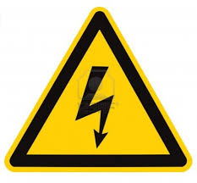
Dossier Ressource
electrotechnique
Edition 1.0

Avant propos
Ce dossier recense l’ensemble des connaissances et concepts utiles à l’enseignement de l’électrotechnique. Les fiches y sont classées selon les chapitres du programme inscrit dans le bulletin officiel (et non par ordre chronologique).
Ce dossier a été rédigé et validé par l’ensemble de l’équipe pédagogique d’électrotechnique du Lycée RENAUDEAU. Chacune des fiches fait l’objet d’un examen annuel. Toute remarque constructive (pertinence des contenus, fautes de frappe, clarté des graphiques et des explications, …) sera appréciée.
La possession de ce dossier pendant les cours (travaux pratiques et cours) est indispensable.
En cas d’oubli ou de perte, ce dossier peut être consulté ou téléchargé à partir du lecteur S:\BTS_Electrotechnique\Ressources_TS1ET
Nom :

Prénom :

Sommaire
Tarification de l’énergie 5
Symboles des appareillages électriques 6
Le transformateur d’équipement 9
Le sectionneur 10
Définition des conducteurs et câbles 11
Choix de la section d’un conducteur 12
Les fusibles 14
Le relais de protection thermique 15
Les disjoncteurs magnétothermiques 16
Calcul des courants de court circuit 18
Tensions et courants de sécurité 20
Le Dispositif Différentiel à courant Résiduel (DDR) 21
Schéma de liaison à la terre TT 22
Schéma de liaison à la terre TN 23
Schéma de liaison à la terre IT 24
Le contacteur 25
Les convertisseurs statiques 28
Le moteur à courant continu 29
Variation de vitesse associée aux machines à courant continu 31
Le moteur asynchrone à cage d’écureuil 34
Couplages des machines triphasées 36
Démarrage progressif des moteurs asynchrones 37
Variation de vitesse associée aux machines asynchrones 39
Les machines entraînées 41
Les quadrants de fonctionnement 44
Les grandeurs photométriques 45
Modélisation d’une enceinte thermique 46
Modulation de la puissance de chauffe en électrothermie 48
Classification de l’appareillage 49
Maintenance des systèmes 50
Contrôles préalables à la mise sous tension d’un équipement neuf 52
Titres d’habilitation 53
Environnement et voisinage 55
Equipements de protection et de sécurité 56
Procédure de consignation 58

Tarification de l’énergie
La tarification EDF tient compte de deux éléments :
- la prime fixe ou abonnement :
Elle correspond à la puissance (kW) que le fournisseur d’énergie doit tenir à votre disposition.
Le prix augmente avec la puissance souscrite et dépend de votre option tarifaire.
Elle compense les frais d’investissements du fournisseur d’énergie.
- la prime mobile ou consommation :
Elle dépend de l’énergie consommée (kWh), et de l’option choisie dans le contrat.
Elle compense les frais de fonctionnement (combustible, entretient) du fournisseur d’énergie.
Le prix de l'énergie qui est utilisé pour calculer le montant de votre consommation ne dépend que de votre option tarifaire.
Il n'y a pas d'option tarifaire meilleure qu'une autre
Il y en a toujours une qui correspond à vos besoins.
Choisissez votre tarif en fonction de vos équipements électriques et de la façon dont vous les utilisez.
Contrat
Puissance souscrite
Tarif et Option
Prime mobile
Prime fixe +
Prime mobile
=
Montant à payer
Prime fixe
Possibilités :
Tarifs | BLEU | JAUNE | VERT
Puissance souscrite | De 3 à 36 kVA | De 36 à 250 kVA | ≥ à 250 kW
Tension de livraison | 230V monophasé | 400V triphasé | ≥ 20KV triphasé
Option disponible | - de Base  - Heures creuses  - Tempo | de 5 à 8 périodes tarifaires  versions selon les durées d’utilisation des puissances souscrites
economie :
Afin de réaliser des économies financières, il est possible de réduire :
- la prime fixe : en réduisant la puissance souscrite et en installant un délesteur.
- la prime mobile : en réduisant la consommation d’énergie en installant des équipements de type thermostat programmable, minuterie, …

Symboles des appareillages électriques
- Symboles élémentaires NF EN 60617-2 (annulé en 2005)
Nature du courant et de la tension Conducteurs et bornes
Alternatif : ~ Phase : L1, L2, L3
Courant redressé : ~ Neutre : N
Courant continu : Conducteur de protection : PE
Terre :
Masse :
Commandes mécaniques
Liaison mécanique : ou ==
Mouvement retardé :
Verrouillage mécanique entre deux appareils :
Accrochage mécanique :
Dispositifs de commande
Commande par poussoir : Commande électromagnétique :
Commande rotative :
Commande sécurité (Coup de poing) : Organe de c^{de} thermique :
Commande par effet de proximité : Organe de c^{de} magnétique :
- Conducteurs et dispositifs de connexion NF EN 60617-3 (annulé en 2005)

Représentation unifilaire : Conducteurs de phase

Conducteur de neutre
Conducteur de terre

Dérivation : ou Dérivation double : ou

Nota : Croisement deux conducteurs sans contact :
- Production, transformation, conversion NF EN 60617-6 (annulé en 2005)

M
3 ~
M
=

Moteur triphasé à cage : Moteur à courant continu : à excitation séparée
G
=

Génératrice à courant continu :
à aimant permanent

Transformateur monophasé : Transformateur monophasé
avec écran :

Transformateur de mesure
de courant :
- Appareillage et dispositifs de commande et de protection NF EN 60617-7 (annulé en 2005)

Contacts
A fermeture : A ouverture :

Appareils mécaniques de connexion

Interrupteur : Sectionneur :

Disjoncteur : Contacteur :

Fusible :

Le symbole d’un appareil est constitué par l’association de plusieurs symboles élémentaires.
Exemples :
Symboles d’appareils de commande : Symboles d’appareils de puissance :

Bouton poussoir : Interrupteur sectionneur :

Bouton rotatif : Sectionneur disjoncteur :

Bouton d’arret d’urgence : Sectionneur porte fusible :

Interrupteur de position : Disjoncteur magnéto-thermique différentiel :

Contacts temporisés au repos :

Contacts temporisés au travail :

- Symboles pour schéma architectural NF EN 60617-11 (annulé en 2005)

Interrupteur : Double allumage :

Va et vient : Bouton poussoir :

Bouton poussoir lumineux :

t
Télérupteur : Minuterie :

Prise de courant : Lampe incandescente:

Point d’attente : Lampe fluorescente :
d’appareillage:

Chauffe eau : Lave vaisselle :

Lave linge : cuisinière électrique:

Four électrique : Plaque chauffante :

***
*
Réfrigérateur : Congélateur :

Appareil de chauffage : Liaison d’inter dépendance :

Le transformateur d’équipement
- Symbole
Circuit primaire
Circuit secondaire
Raccordement du réseau
Raccordement du circuit de commande

- Principe – Grandeurs caractéristiques
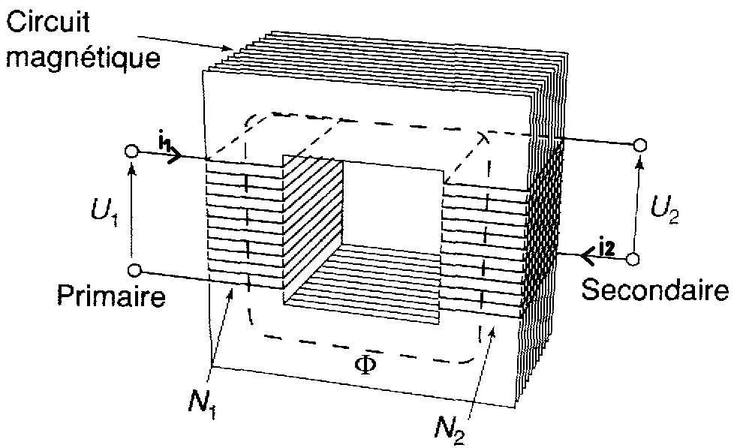
L’enroulement primaire, soumis à une tension alternative U1, crée un flux alternatif. Ce flux variable induit une tension alternative U2 aux bornes de l’enroulement secondaire.
m = $\frac{\text{N2}}{\text{N1}}$ = $\frac{U\text{20}}{U1}$ = $\frac{I1}{I2}$
On appelle « m » le rapport de transformation :
Avec :
N1 : Nombre de spires de l’enroulement primaire ;
N2 : Nombre de spires de l’enroulement secondaire ;
U₁ : Tension efficace au primaire ;
U₂₀ : Tension efficace au secondaire à vide (pour I₂ = 0) ;
I₁ : Courant efficace au primaire ; I₂ : Courant efficace au secondaire.
Outre les tensions attendues au primaire et au secondaire, un transformateur se définit par sa puissance apparente nominale Sn :
Sn (VA) = U₁n × I₁n = U₂n × I₂n
Cette puissance dépend du nombre de voyants et contacteurs à alimenter et doit prendre en compte la puissance d’appelle (à la fermeture) du plus gros des contacteurs.
- Utilisation de la très basse tension
Type de TBT | Alimentation | Liaison à la terre | Sectionnement  Protection CC | Protection contre contacts |  | Récepteur
 |  |  |  | directs | indirects | Récepteur
TBTS
Z
Transformateur de sécurité de Classe II

Interdite
Sur tous les
conducteurs actifs

NON

NON
Très basse tension de sécurité
TBTP
Z
Transformateur d’isolement de Classe I
Conducteur actif relié à la terre
Sur tous les
conducteurs actifs

NON

NON
Très basse tension de protection
TBTF
Z
Transformateur inconnu ou de Classe 0
Conducteur actif relié à la terre
Sur tous les
conducteurs actifs

OUI
(DDR)
OUI
(Appareils
IP 2X)
Très basse tension fonctionnelle

Le sectionneur
- Fonction

- Définition – Symbole
Le sectionneur assure, garantit et condamne la séparation d’un ouvrage électrique de sa source d’énergie. Le sectionnement s’opère sur tous les conducteurs actifs. C’est une fonction obligatoire selon la norme NF C 15-100.
Pole
Poignée de manœuvre
Symbole unipolaire

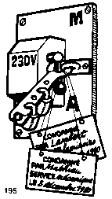
La condamnation en position d’ouverture doit être prévue et obtenue au moyen d’un cadenas et un macaron de consignation.
La coupure peut être :
- visible : vérification visuelle de l’ouverture des pôles
- pleinement apparente : voyants mécaniques : Vert → pôles ouverts ;
Rouge → pôles fermés.

Le sectionneur est dépourvu de pouvoir de coupure : L’ouverture d’un circuit en charge (courant non nul) peut le détériorer. En basse tension, pour tolérer ce type de manœuvre :
- Le sectionnement peut être associé à d’autres fonctions qui disposent d’un pouvoir de coupure (interrupteur-sectionneur, disjoncteur-sectionneur, …) ;
- Le sectionneur porte fusible est souvent équipé de contacts de « pré-coupure » permettant, pendant la manœuvre de l’appareil, la désalimentation du circuit de commande, donc l’ouverture des pôles de contacteurs avant l’ouverture des pôles de sectionnement.
- Critères de choix des sectionneurs industriels
En basse tension, il faut principalement définir :
- Le nombre de pôles : nombre de conducteurs actifs d’alimentation de l’ouvrage ;
- Le courant thermique (ou courant permanent maximal) : C’est le courant assigné qui doit tolérer le courant d’emploi de l’ouvrage ;
- La tension assignée qui doit tolérer la tension d’emploi du réseau de distribution ;
- Le dispositif de commande : Poignée latérale, frontale, extérieure selon la disposition dans l’équipement.

Définition des conducteurs et câbles
- Définitions
Fonction : Transmettre l’énergie électrique.
Constitutions
Conducteur isolé | Câble unipolaire | Câble multipolaire
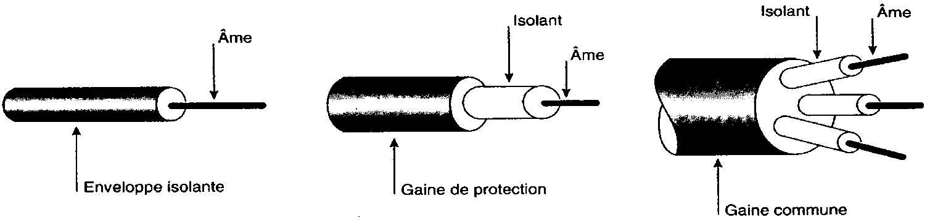
Souplesse :
L’âme peut être massive (constituée d’un seul brin donc rigide) ou câblée (formée de plusieurs brins torsadés). La souplesse d’une âme dépend du nombre de brins pour une section donnée. Elle est définie en six classes (1 à 6, du plus rigide au plus souple).
Matériaux usuels
Ame |  | Isolant
Matériaux | Résistivité ρ | Matériaux | Température Maxi (NF C 15-100)
Cuivre :  Aluminium : | 22,5 mΩ.mm²/m  36 mΩ.mm²/m | Polychlorure de vinyle (PVC) :  Polyéthylène réticulé (PR) : | 70 °C  90 °C
- Désignations
UTE | Code norme | Tension de service | Ame conductrice | Isolant | Bourrage | Gaine interne | Armature métallique | Forme du câble
CENELEC | Code norme | Tension de service | Isolant | Gaine interne | Construction du câble | Ame conductrice | Souplesse | Composition du câble
CENELEC (Comité Européen de Normalisation Electrique) remplace progressivement le code UTE
- Symboles - Couleurs
Distribution (NFC 79.130)
Conducteur | Désignation | Couleur | Symbole unifilaire
Phase | L | Noir ou Brun – Habitation domestique : Rouge
Neutre | N | Bleu clair
Protection | PE | Vert / Jaune
Exemples : = 3 Phases + 1 Neutre + 1 conducteur de Protection (3L + N + PE)
= 3 Phases + 1 conducteur de Protection et Neutre confondus (3L + PEN)
Equipements (NFC 79.130)
Circuits | Alternatif | Continu
Puissance | Noir | Noir
Commande | Rouge | Bleu

Choix de la section d’un conducteur
- Méthode générale
Un conducteur parcouru par un courant s’échauffe sous l’action des pertes par effet Joules.
Le dimensionnement d’une canalisation électrique dépend :
- des conditions de refroidissement de l’âme (mode de pose, environnement, influences externes, …) ;
- de la température maximale admissible sur l’âme, fonction de l’isolant utilisé (PVC = 70 °C, PR = 90°C).
Le courant admissible I_{Z} dans le conducteur doit être supérieur au courant d’emploi I_{B}.
La chute de tension au récepteur considéré doit être compatible avec les valeurs autorisées.
Fin
Déterminer le facteur de correction K en fonction du mode de pose et de l’environnement
Déterminer la section S du conducteur tel que IZ IB / K
Calculer la chute de tension effective pour le courant d’emploi Ib
Augmenter la section du conducteur
Chute de
tension trop élevée ?
Début
Données de départ :
- Caractéristiques du conducteur : âme (Cu ou Al), isolant (PVC ou PR), uni ou multipolaire ;
- Mode de pose et environnement ;
- Le courant d’emploi I_{B} ;
- La chute de tension admissible ΔU_{Max}.
Grandeurs à déterminer :
- Section du conducteur S ;
- Courant admissible I_{Z} correspondant ;
- Chute de tension effective ΔU.
IB
U

2 - Application
2.1 - Déterminer le facteur de correction K :
Méthode de référence (NF C15-100 tableaux 52C et 52E) : Le mode de pose des conducteurs est codifié de 1 à 81. Il correspond à une méthode de référence qui caractérise les conditions de ventilation du conducteur par une lettre (B, C, D, E ou F).
Facteurs de correction (canalisation non enterrée) |  | NF C15-100
 |  | Facteur | Tableau
Mode de pose |  |  | 52C
Méthode de référence | Suivant Mode de pose | K1 | 52G
Groupements de circuits | Suivant Nombre de conducteurs groupés de façon jointive | K2 | 52N
Groupements de conduits | Suivant Nombre de conduits groupés de façon jointive | K2’ | 52P – 52Q
Température ambiante | Suivant Température ambiante et Isolant du conducteur | K3 | 52K

Facteur global de correction :
 | - Si le montage n’est pas sous conduit : | K = K1.K2.K3
 | - Si le montage est sous conduit : | K = K1.K’2.K3
2.2 – Déterminer la section S du conducteur :
I'_{z} = $\frac{I_{B}}{K}$
Courant admissible minimum I'_{Z} dans les conditions requises :
- I_{B} : Courant nominal d’emploi
- K : Facteur global de correction
Section des conducteurs (NF C15-100 - Tableau 52H) :
Méthode  de référence | Isolant / Nb de conducteurs chargés
Section (mm²)  âme en cuivre :  ou S =  âme en aluminium : | Courant admissible  I_{z}
2.3 – Calculer la chute de tension effective
Tel que I_{z} ≥ I'_{z}
Chutes de tension ΔU_{%Max} admises (NFC 15-100 – Tableau 52V)
Type de raccordement | Eclairage | Autres usages
A - Installations alimentées directement par le réseau de distribution public BT. | 3 % | - Utilisation normale : 5 %  - Démarrage des moteurs : 10 %
B - Installations alimentées par un poste de livraison ou de transformation à partir d’un réseau HT. | 6 % | - Utilisation normale : 8 %  - Démarrage des moteurs : 15 %
ΔU_{%Max} (en %) est la chute de tension relative maximale autorisée entre la source et le récepteur à alimenter.
La chute de tension maximale ΔU_{Max} (en V) est donnée par la relation :
ΔU_{Max} = U × $\frac{{\text{ΔU}}_{\text{\%Max}}}{\text{100}}$
Avec U, tension composée attendue en triphasé (400 V) ou tension simple attendue en monophasé (230 V).
Chute de tension propre d’une ligne
Les constructeurs de câbles fournissent, en fonction de la section et de la nature des conducteurs et des conditions d'emploi (cosϕ), un coefficient K_{ΔU} qu'il suffit de multiplier au produit I_{B}.L en A.km (courant d’emploi x longueur de la ligne) pour déterminer la chute de tension ΔU en V de la ligne (chute de tension composée pour un réseau triphasé).
Chute de tension cumulée
La chute de tension doit être considérée au niveau du circuit terminal. Elle est donc le cumul des chutes de tension propres à chacune des lignes en amont du récepteur et qui interviennent dans son alimentation.
ΔU_{total} = ΔU₁ + ΔU₂
U1
U2
UT

Les fusibles
- Définition
Fonctions : Protéger les matériels.
Protéger les personnes (Schémas TN et IT)
Définition : Le fusible est un appareil permettant d’interrompre l’énergie, dans un délai adapté, en cas de surintensité, généralement dans le but de protéger la canalisation électrique (en aval) contre les températures excessives.
Fusible
Fusible à percuteur
Symbole :
- Courbes de fusion
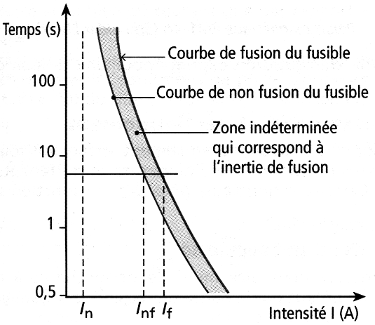
On exprime le temps de fusion en fonction de l’intensité, ce qui se traduit par deux courbes. On retient quatre grandeurs :
- In : Calibre du fusible
- I_{nf} : Courant de non fusion
- I_{f} : Courant de fusion
- Durée de coupure (break-time) s’exprime en secondes
- I2 : Courant conventionnel de fusion

I2

- Règle de protection
- Calibre In : Respecter la relation : Ib < In < Iz (graphique ci dessous);
- Courant I₂ : Courant de fusion conventionnel. Respecter la relation I₂ ≤ 1,45×Iz

Classe : Selon l’utilisation, on choisira entre deux classes principales :
- gG : Usage général. Protègent contre les surcharges et les courts-circuits
- aM : Accompagnement Moteur. Protègent uniquement contre les court-circuits. Sont prévus pour les circuits à forts appels de courant (moteurs alternatifs, primaires de transformateurs, …). La protection doit alors être complétée par un dispositif contre les surcharges.
- Ur : Fusible ultra rapide. Protection des circuits électroniques.
- Critères de choix
- Calibre In (en A) ;  Tension assignée d’emploi Ue ;
- Type (gG , aM, Ur) ;  Taille : selon le sectionneur dans lequel sera logé le fusible.

Le relais de protection thermique
- Fonction et contexte
ETABLIR ET
INTERROMPRE
Contacteur
DETECTER la
SURCHARGE
Relais de protection
Thermique
CONVERTIR
l'ENERGIE
Moteur asynchrone
Surcharge
détectée
E
E
R
Courant de
réglage
Ir
Ordre de
marche
Protéger contre les courts-circuits
Etablir ou interrompre
Détecter la surcharge
Convertir l'énergie
M
3~
Une surcharge mécanique d’un moteur se traduit par une surintensité pouvant atteindre 700% de son courant nominal (calage du moteur I=7In) qui provoque un échauffement d'autant plus rapide que la surcharge est importante. Le dispositif de protection doit agir avant que la température n'entraîne la détérioration du moteur.
- Symbole - Principe
L'élément de détection est un bilame qui s’incurve lorsque la température augmente. Le chauffage du bilame est assuré par le courant du circuit à protéger. La déformation du bilame agit sur les contacts (97-98 et 95-96).
- Mise en œuvre - Courbes de déclenchement
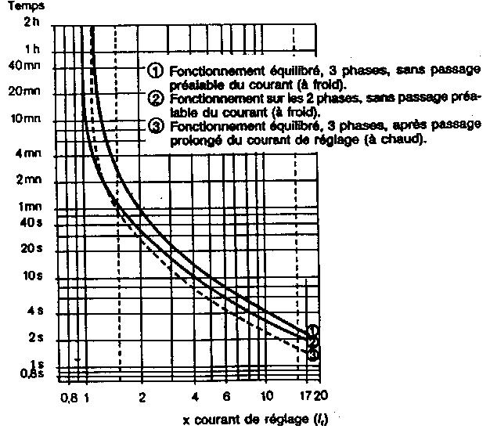
Le relais thermique est un capteur de courant. Il doit être associé à un contacteur dont les pôles assureront l'interruption du courant de surcharge. La protection contre les courts-circuits doit être assurée par un autre dispositif (fusible aM ou disjoncteur magnétique).
La valeur du COURANT de REGLAGE doit être égale au courant nominal du moteur : Ir = In.
Les relais thermiques sont :
Compensés : correction automatique en fonction de la température ambiante
Différentiels : déclenchement en cas de déséquilibre des courants dans les 3 phases.

Les disjoncteurs magnétothermiques
- Définition
Fonctions : Protéger les matériels.
Protéger les personnes (Schémas TN et IT)
Définition : Le disjoncteur magnétothermique est un appareil mécanique de connexion permettant d’interrompre l’énergie, dans un délai adapté, en cas de surintensité, généralement dans le but de protéger la canalisation électrique (en aval) contre les températures excessives.
Symbole :

- Courbes de déclenchement

Déclenchement
assuré

Non
déclenchement
assuré
t
I
t
I/In
1
3
5
t
I/In
1
10
5
t
I/In
1
10
14
Zone de détérioration du conducteur
Calibre In
Seuil de déc.
Magnétique Im
Fonctionnement magnétique
Fonctionnement thermique
1 h
0,5 à 5s
10 à 30 ms
t
I
Courant admissible Iz

- Critères de choix
- Calibre In : Respecter la relation : Ib < In < Iz (figure 1);
- Type : Selon l’application - Respecter la relation : Im < Ik1_{min} (figure 1) - Schéma TN : Respecter en supplément les prescriptions de la fiche de référence relative à ce schéma ;
- Pouvoir de coupure Icu : Respecter la relation : Icu > Ik3_{Max} (figure 1);
- Tension assignée d’emploi Ue ;
- Nombre de pôles : Selon le nombre de conducteurs actifs (schéma TN : le PEN ne doit pas être interrompu) ;
- Nombre de pôles protégés : Prévoir un déclencheur magnétothermique sur chaque pôle sauf sur le Neutre dans le schéma TT si la section du conducteur de Neutre vaut celle des phases.
Figure 1 : Relations caractéristiques du disjoncteur / caractéristiques de la canalisation électrique
- Sélectivité
Outre les critères énoncés ci avant, il faut vérifier la sélectivité nécessaire entre deux disjoncteurs dans une disposition verticale. Pour permettre une continuité de service sur les autres départs, seul le circuit en défaut doit être interrompu.
- Sélectivité partielle (Figure 2) : (Sélectivité Ampèremètrique) - S’opère sur les seuils de déclenchement magnétiques. Fait apparaître une zone de courant pour laquelle les deux disjoncteurs s’ouvrent.
- Sélectivité totale (Figure 3) : S’opère par une sélectivité chronométrique en supplément. On retarde le déclenchement magnétique du disjoncteur amont (souvent muni d’une temporisation réglable à plusieurs crans) par rapport à celui du disjoncteur aval.
Figure 2 : Sélectivité partielle | Figure 3 : Sélectivité totale
t
I
InB
ImA
InA
B
A
IkB
B seul
A et B
t
I
InB
B
A
IkB
B seul
Temps de non fonctionnement de A
Temps total de coupure de B
Remarque : La possibilité de sélectivité (partielle ou totale) n’est définie qu’entre disjoncteurs du même constructeur. Dans le cas d’une sélectivité partielle, celui ci indique la limite de sélectivité : valeur du courant au delà duquel les disjoncteurs, amont et aval, déclenchent tous les deux.

Calcul des courants de court circuit
- Finalité
Permettre le choix d’un dispositif de protection contre les courts circuits (DPCC) selon son pouvoir de coupure en déterminant la valeur présumée du courant de court circuit qu’elle doit interrompre.
1.1 - Différents courts circuits
L1
L2
L3
N
Court circuit triphasé Ik3
Court circuit biphasé Ik2
Court circuit monophasé Ik1
On démontre que :
Ik2 = 0,86 . Ik3
Ik1 = 0,5 . Ik3
1.2 - Hypothèses
IkB
Aval
IkA
Amont
IkB
Amont
IkA
Aval
Représentation unifilaire
On se place dans la situation la plus sévère :
- Court circuit sur les trois phases juste en aval du DPCC (voir la représentation multifilaire).
- Les impédances des DPCC et des jeux de barres seront négligées.
On a alors : IkA Aval = IkB Amont
Pour une canalisation donnée : Ik Amont = Ik Max et Ik Aval = Ik min
- Calcul par la méthode des impédances
2.1 – Modélisation
Boucle de défaut (schéma monophasé) | Schéma équivalent | Courant de court circuit triphasé
I_{k3} = $\frac{V\text{20}}{\sqrt{S\text{R´}+S\text{X´}}}$
I_{k3} : Courant de court circuit triphasé symétrique (kA)
V₂₀ = Tension simple à vide (V) (= U₂₀/√3)
ΣR = Résistance totale de la boucle (mΩ)
ΣX = Réactance totale de la boucle (mΩ)
Transformateur
Les impédances sont connues à partir des essais à vide et en court circuit. Cependant on peut en connaître les valeurs approchées en exploitant le tableau du dossier technique des appareillages, à partir de la puissance apparente nominale d’un transformateur donné.

Conducteur
 | R_{C} : Résistance du conducteur (mΩ)  R_{c} = ρ . $\frac{L}{S}$  X_{C} : Réactance du conducteur (mΩ)  X_{c} = K_{x} . L | ρ : Résistivité du conducteur  Cuivre ρ = 22,5 mΩ.mm²/m  Alumium ρ = 36 mΩ.mm²/m  L : Longueur du conducteur (m)  S : Section du conducteur (mm²)  K_{x} : Réactance linéique  Câble unipolaire :  K_{x} = 0,12 mΩ/m  Câble multipolaire :  K_{x} = 0,08 mΩ/m
2.2 - Méthode de calcul
 | Impédances propres |  | Impédances cumulées |  | I_{k3}
 | R (mΩ) | X (mΩ) | ∑R (mΩ) | ∑X (mΩ) | (kA)
Transformateur | R_{TR} | X_{TR} | R_{TR} | X_{TR} | $$\frac{V\text{20}}{\sqrt{R_{\text{TR}}^{2}+X_{\text{TR}}^{2}}}$$
Câble C1 | Rc₁ = ρ₁.$\frac{L1}{S1}$ | Xc₁ = Kx₁.L₁ | ∑₁R=R_{TR}+R_{C1} | ∑₁X=X_{TR}+X_{C1} | $$\frac{V\text{20}}{\sqrt{S1\text{R´}+S1\text{X´}}}$$
Jeu de barres | Généralement négligé
Câble C2 | Rc₂ = ρ₂.$\frac{L2}{S2}$ | Xc₂ = Kx₂.L₂ | ∑₂R=∑₁R +R_{C2} | ∑₂X=∑₁X +X_{C2} | $$\frac{V\text{20}}{\sqrt{S2\text{R´}+S2\text{X´}}}$$
- Calcul par la méthode de composition
Par rapport à la méthode des impédances, celle ci présente l’avantage d’être plus rapide mais l’inconvénient d’être moins précise.
Section Phase (Cu-mm²) | Longueur de la canalisation (m)
I_{k3} Amont | Courant de court circuit au niveau considéré
 | I_{k3} Aval
Section Phase (Al-mm²) | Longueur de la canalisation (m)
Légende : Si le conducteur considéré est en cuivre.
Si le conducteur considéré est en aluminium.
Remarques :
- Choisir la longueur la plus proche par défaut de la longueur considérée ;
- Choisir le courant de court circuit le plus proche par excès du courant de court circuit considéré.

Tensions et courants de sécurité
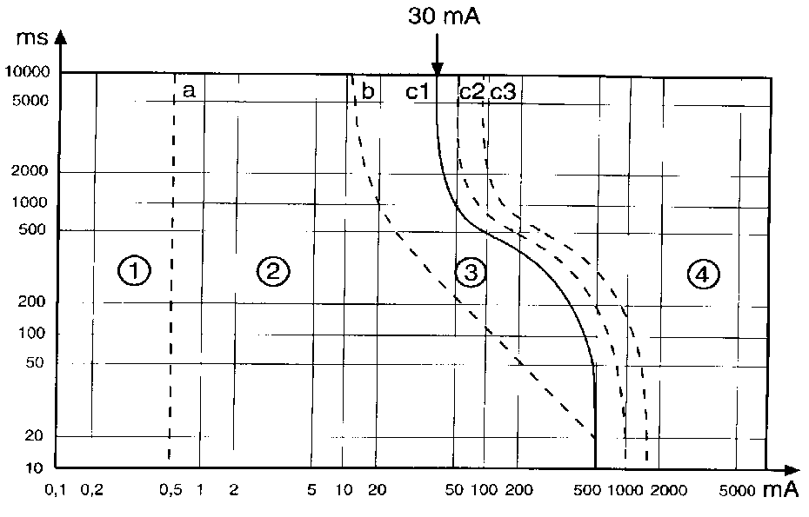
- Courbes de protection Temps / Courant
Courant passant par le corps I
30mA
Zones temps/courant des effets du courant alternatif (15 à 100 Hz) sur les personnes selon la norme CEI 479-1.
La courbe C1 constitue la limite de sécurité.
Zone 1 : habituellement aucune réaction.
Zone 2 : habituellement aucun effet physiologique dangereux.
Zone 3 : habituellement aucun dommage organique. Probabilité de contractions musculaires et de difficulté de respiration et de perturbations réversibles.
Zone 4 : en plus des effets de la zone 3, probabilité de fibrillation ventriculaire augmentant jusqu’à environ 5 % (courbe C2) et plus de 50 % (au delà courbe C3). Augmentant avec l’intensité du courant et le temps, des effets patophysiologiques tels qu’arrêt du cœur, arrêt de la respiration, brûlures graves peuvent se produire.
- Termes relatifs à la protection des personnes
Tension de défaut : Tension qui apparaît, lors d’un défaut d’isolement, entre une masse et une prise de terre de référence (point dont le potentiel n’est pas modifié par l’écoulement du courant de défaut correspondant).
Tension de contact Uc : Tension apparaissant, lors d’un défaut d’isolement, entre des parties métalliques simultanément accessibles.
Tension limite conventionnelle de contact U_{L} : Valeur maximale de la tension de contact qu’il est permis de pouvoir maintenir indéfiniment dans des conditions spécifiées d’influences externes. Désignation : U_{L}. La tension U_{L} est fixée à 50V.
- Temps de coupure maximal
La norme indique, dans le tableau 41A ci dessous, le temps de coupure maximal (en secondes) à respecter en fonction de la tension simple « V » de la source et du schéma de liaison à la terre.
Tableau 41A : Temps de coupure maximal
Tension simple | 50 V < V ≤ 120 V |  | 120 V < V ≤ 230 V |  | 230 V < V ≤ 400 V |  | V ≥ 400 V
Nature de la tension | Alternatif | Continu | Alternatif | Continu | Alternatif | Continu | Alternatif | Continu
Schéma TN ou IT | 0,8 s | 5 s | 0,4 s | 5 s | 0,2 s | 0,4 s | 0,1 s | 0,1 s
Schéma TT | 0,3 s | 5 s | 0,2 s | 0,4 s | 0,07 s | 0,2 s | 0,04 s | 0,1 s

Le Dispositif Différentiel à courant Résiduel (DDR)
- Définition
Fonctions : Détecter un courant de fuite dans le cadre de la protection des personnes.
Symbole : Le dispositif différentiel doit être associé à un appareil de coupure.
Interrupteur Différentiel
Disjoncteur Différentiel
Assure en supplément la protection des matériels
- Principe de fonctionnement
Un transformateur de courant de type tore magnétique enserre l’ensemble des conducteurs actifs (en aucun cas, le conducteur de protection PE) et calcule en permanence la somme des courants.
- En absence de défaut d’isolement (circuit équilibré ou non) : i1 + i2 + i3 + i_{N} = 0 ; il n’y a donc pas de courant secondaire.
- Dans le cas d’un défaut d’isolement : i1 + i2 + i3 + i_{N} = i_{d} Il apparaît un courant secondaire proportionnel au courant de défaut id. Le secondaire alimente un dispositif à seuil de courant qui donnera l’ordre de déclenchement à l’appareil de coupure.
Circuit de détection (Secondaire)
Tore magnétique (Primaire)
I1
I2
I3
IN
Principe d’un déclencheur différentiel (calibre 63 A)
Ordre éventuel de coupure
Bouton de test
N
L
Utilisation
Circuit de détection (Secondaire)
Tore + bobinages principaux (Primaire)
Principe d’un dis-joncteur différentiel monophasé (calibre 32 A) – Existe en triphasé
Ordre éventuel de coupure
La norme C15-100 impose une vérifiacation mensuelle du dispositif au moyen d’un bouton de test.
- Sensibilité (IΔn)
Le seuil de réglage est appelé sensibilité.
- Quelque soit le schéma de terre : Haute sensibilité (IΔn ≤ 30 mA) pour les circuits prises confort, les circuits pour chantiers extérieurs et les circuits avec risque de rupture du PE.
- Schéma TT : voir la fiche ressource.
La norme tolère une plage de fonctionnement :
- Id < IΔn/2 : Non déclenchement assuré ;
- IΔn/2 ≤ Id < IΔn : Déclenchement possible ;
- Id ≥ IΔn : Déclenchement assuré.

Schéma de liaison à la terre TT
- Définition
Première lettre : Situation du neutre de l’installation : T = liaison du neutre à la Terre par une prise de terre R_{B}
Deuxième lettre : Situation des masses de l’installation : T = liaison des masses à une prise de Terre distincte R_{A}
Récepteur R1
Récepteur R2
RA
RB
L1
Q1
Q21
Q22
L2
L3
N
PE
RD
Neutre à la terre
Masses à la terre
Uc
- Modélisation d’un défaut d’isolement
Les impédances des conducteurs de phase (L) et de protection (PE) sont négligeables.
Schéma équivalent de la boucle de défaut :
L1
V
N
RB
RA
RD
Id
Uc
Masse
Terre
- Conditions d’exploitation du schéma TT
La coupure de l’alimentation doit obligatoirement se produire à l’apparition du défaut d’isolement.
La mise à la terre des masses doit être associée à l’emploi obligatoire d’au moins un DDR, placé en tête de l’installation, dimensionné selon la relation :
$$IΔn≤\frac{UL}{RA}$$
avec :
U_{L} : tension limite de contact du local
IΔn : sensibilité du DDR en tête d’installation
Sélectivité : On peut disposer verticalement plusieurs DDR. On obtient une protection différentielle sélective (coupure uniquement de la partie de l’installation en défaut) en respectant les deux règles ci-dessous (Voir norme NF C15 100).
DDRB
DDRA sélectif temporisé
Sélectivité ampèremétrique : IΔn_{B} < $\frac{{IΔn}_{A}}{3}$
Sélectivité chronométrique : to_{A} > to_{B}
(to : temps d’ouverture du DDR)

Schéma de liaison à la terre TN
- Définition
Première lettre : Situation du neutre de l’installation : T = liaison du neutre à la Terre par une prise de terre R_{N}
Deuxième lettre : Situation des masses de l’installation : N = liaison des masses au Neutre de l’installation
Deux versions :
- TNC : Conducteur de Neutre et conducteur de Protection Confondus en un seul conducteur PEN
- TNS : Conducteur de Neutre et conducteur de Protection Séparés (obligatoire si S_{Cu} < 10mm² ou S_{Al} < 16mm²)
Récepteur R1
Récepteur R2
RN
L1
Q1
Q21
L2
L3
N
PE
Rd
Q22
PEN
TNC
Neutre à la terre
Masses au neutre
L
TNS
- Modélisation d’un défaut d’isolement
L1
V
N
RN
Rd
ZPE
ZPH
Id
Uc
Schéma équivalent de la boucle de défaut
- Condition d’exploitation
La coupure de l’alimentation doit obligatoirement se produire à l’apparition du défaut d’isolement par un dispositif de protection contre les surintensités (fusible ou disjoncteur) dimensionné de sorte que :
t(s)
I(A)
Courbe du disjoncteur
t(s)
I(A)
Courbe du fusible
tcoupure
max imposé par la norme
Im
If
I_{m} ou I_{f} ≤ $\frac{\text{0,8}×V×S\text{PH}}{ρ×L×(1+m)}$
Avec :
I_{m} = Seuil de déclenchement magnétique assuré
I_{f} = courant de fusion du fusible
Si cette relation n’est pas vérifiée :
- En premier lieu : Reconsidérer le type du disjoncteur (B, C ou D) ou du fusible (gG ou aM).
- Ensuite, si la relation n’est toujours pas vérifiée : Implanter un dispositif différentiel.

Schéma de liaison à la terre IT
- Définition
Première lettre : Situation du neutre de l’installation : I = Neutre Isolé (ou impédant) par rapport à la Terre.
Deuxième lettre : Situation des masses de l’installation : T = liaison des masses de l’installation à la Terre.
Neutre Isolé ou Impédant ZS
Récepteur R1
R2
RB
L1
Q1
Q21
L2
L3
N
PE
Rd
Q22
RA
Limiteur
CPI
Masses à la Terre
Premier défaut
Deuxième défaut
L
- Technique d’exploitation
La norme impose le branchement d’un limiteur de surtension (Cardew) entre le neutre et la terre en cas de phénomènes extérieurs engendrant une surtension au secondaire tels que la foudre.
2.1 - Au premier défaut :
La boucle de défaut est identique à celle du schéma TT mais la liaison du neutre à la terre offre une impédance élevée donc, comme le montrent les relations ci-contre, le défaut :
$$\text{Id}≈\frac{V}{\text{Zs}}≈0$$

Uc = R_{A}.Id ≈ 0
- ne présente pas de danger pour les personnes ;
- n’occasionne pas de coupure automatique (continuité de service).
Ce défaut doit être signalé au moyen d’un Contrôleur Permanent d’Isolement (CPI) chargé de mesurer l’impédance de l’installation et muni d’une alarme sonore.
La recherche et l’élimination de ce défaut sont indispensables.
2.2 - Au second défaut (sans élimination premier) :
L1
Q21
L2
L3
N
PE
Q22
L
Id
La technique de protection reprend le principe du schéma TN.
La coupure de l’alimentation doit obligatoirement se produire à l’apparition de ce second défaut d’isolement par un dispositif de protection contre les surintensités (fusible ou disjoncteur) dimensionné de sorte que :
Im ou If ≤ $\frac{\text{0,8}×U×S\text{PH}}{2×ρ×L×(1+m)}$
Avec :
Im = Seuil de déclenchement magnétique assuré
If = courant de fusion du fusible
U = tension composée du réseau, considérer V (tension simple) si le récepteur est distribué par le neutre
S_{PH} = Section du conducteur de phase (mm²)
L= longueur de la canalisation (m)
ρ = Résistivité (Cuivre :ρ_{CU} = 22,5 mΩ.mm²/m Aluminium :ρ_{Al} = 36 mΩ.mm²/m)
m =S_{PH}/S_{PE}

Le contacteur
- Définition
Fonction :
Le contacteur est un appareil mécanique de connexion ayant une seule position de repos, commandé autrement qu'à la main. Il est capable d'établir, de supporter et d'interrompre des courants dans les conditions normales du circuit, y compris les conditions de surcharge en service.
Constitution - Symbole :
Le contacteur est constitué de :
- Pôles ou contacts de puissance : Ce sont les éléments de contacts qui permettent d'établir et d'interrompre le courant principal.
- Une bobine ou électro-aimant : Elle constitue l'organe de manœuvre du contacteur.
- Contact(s) auxiliaire(s) (éventuellement) : Permettent de réaliser des automatismes : auto-maintien (contact à fermeture), verrouillage électrique (contact à ouverture), de la signalisation ou une temporisation.
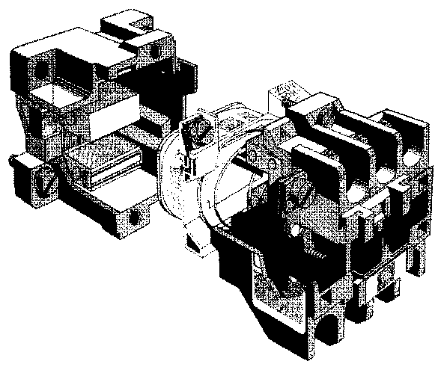
Vue éclatée d’un contacteur industriel

Circuit magnétique
Bobine
Ressort de rappel
Bornes de raccordement
A1
2
4
6
1
3
5
.3
.4
A2
Bobine
Pôles
Contact auxiliaire
Symbole
- Critères de choix
CONTACTEUR
CHARGE
RESEAU
Type de récepteur
Nombre de phases
Facteur de marche
Puissance nominale
Tension assignée
Données
ENVIRONNEMENT
Altitude
Température
Humidité
Poussière
Caractéristiques de choix
CIRCUIT DE PUISSANCE :
Nombre de pôles
Courant d’emploi
Catégorie d’emploi
Pouvoir de coupure
Pouvoir de fermeture
Facteur de marche
Durée de vie
CIRCUIT DE COMMANDE :
Tension d’utilisation
Fréquence
Nombre de contacts auxiliaires
- Caractéristiques de choix des pôles
  - Catégorie d’emploi
Elle dépend de la nature du récepteur et des conditions dans lesquelles s’effectuent les fermetures et ouvertures du contacteur.
Catégories d’emploi en alternatif :
Catégorie | Récepteur | Fonctionnement | I fermeture | I ouverture
AC1 | Résistances (cos ϕ ≥ 0,95) | Pas de surintensité sauf défaut | In | In
AC2 | Moteur à rotor bobiné | Marche par à coup ou freinage par contre courant | 2,5×In | 2,5×In
AC3 | Moteur à cage d’écureuil | Coupure moteur lancé ou calé | 7×In | In
AC4 | Moteur à cage d’écureuil | Marche par à coup ou freinage par contre courant | 7×In | 7×In
Catégories d’emploi en continu :
Catégorie | Récepteur | Fonctionnement
DC1 | Charge faiblement inductive | Cste de temps L/R ≤ 1 ms
DC2 | Moteur à excitation dérivation | Coupure moteur lancé ou calé
DC3 | Moteur à excitation dérivation | Marche par à coup, Inversion du sens
DC4 | Moteur à excitation série | Coupure moteur lancé ou calé
DC5 | Moteur à excitation série | Marche par à coup, Inversion du sens
  - Facteur de marche
t
T
Ieff
t(s)
Rapport entre la durée de passage du courant (t) et la durée d’un cycle de manœuvre (T). Il Reflète les contraintes thermiques des pôles.
$$m=\frac{t}{T}$$

  - Durée de vie électrique
Nombre moyen de cycles de manœuvres (exprimé en millions) en charge que les pôles peuvent effectuer sans remplacement.
Cette étude permet éventuellement de reclasser un contacteur dans une optique de robustesse ou, au contraire, de coût.

- Méthode pratique de choix (contacteur tripolaire en alternatif)

Les convertisseurs statiques
- Contexte :
Les convertisseurs statiques constituent les ponts de puissance des modulateurs d’énergie (variateurs de vitesse, de lumière, …). Leur rôle est de modifier la valeur et/ou la nature (alternative / continue) des grandeurs électriques (tension, courant, fréquence, …).
Symbole général :
On retiendra, selon la nature de la source d’énergie (alternative / continue) et la nature de l’énergie attendue pour la charge, quatre convertisseurs statiques.
- Les quatre convertisseurs statiques :
 |  | Nature de la tension de sortie
 |  | Alternative | Continue
Nature de la tension d’entrée | Alternative | ~  ~  Gradateur  Le gradateur fournit, à partir du réseau mono ou triphasé, une tension alternative de valeur efficace variable. | ~  =  REDRESSeur  Le redresseur est un convertisseur statique alternatif/continu qui fournit une tension continue de valeur moyenne modulable à partir du réseau alternatif.
Nature de la tension d’entrée | Continue | =  ~  onduleur  Onduleur autonome fournit, à partir d’une source d’énergie continue, une tension alternative de valeur efficace et de fréquence variables. | =  =  Hacheur  Le hacheur est un convertisseur statique continu/continu qui fournit une tension de valeur moyenne modulable à partir d’une source continue (batterie ou redresseur).
Remarques :
- Les convertisseurs statiques sont constitués d’interrupteurs électroniques (diodes, thyristors, transistors, IGBT, …). Le principe de la commutation (saturé / bloqué) leur confère un très bon rendement.
- Certains convertisseurs peuvent être réversibles en énergie, c’est à dire que l’énergie peut aussi transiter de la charge vers la source. La conversion est alors inversée, par exemple un redresseur peut devenir onduleur.

Le moteur à courant continu
- Présentation
Fonction : Le moteur à courant continu est un convertisseur électromécanique.
Symbole :
Principe
Le fonctionnement d’un moteur à courant continu est basé (figure 1) sur l’action d’un flux magnétique (∅) créé par l’inducteur sur le courant traversant l’induit (I) produisant ainsi un déplacement (rotation de l’induit).
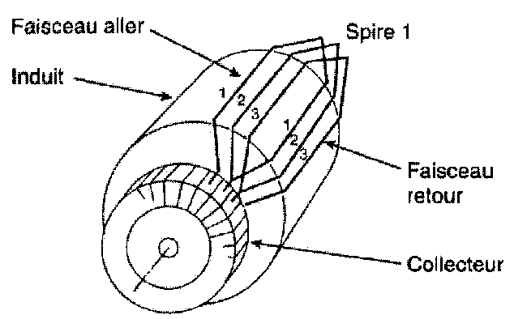
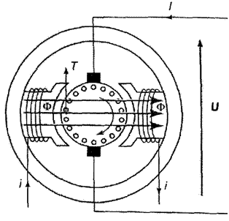
Figure 1 : Principe
Figure 2 : Induit
Circuit statorique (Inducteur) : Produit le flux. On distingue l’enroulement d’excitation monté en dérivation sur l’induit (shunt) ou de façon indépendante comportant un grand nombre de spires de fil fin, de l’enroulement d’excitation en série ayant un petit nombre de spires de gros fil.
Circuit rotorique (Induit- figure 2) : Siège de la force électromotrice. Se compose d’un certain nombre de sections formées de spires dont les extrémités sont reliées à deux lames consécutives du collecteur.
Collecteur-Balais : Assurent la liaison électrique entre les conducteurs tournants et le circuit extérieur fixe (plaque à bornes). Transforment mécaniquement le courant d’alimentation continu en courant alternatif dans les bobinages.
Vue éclatée (Leroy Somer) 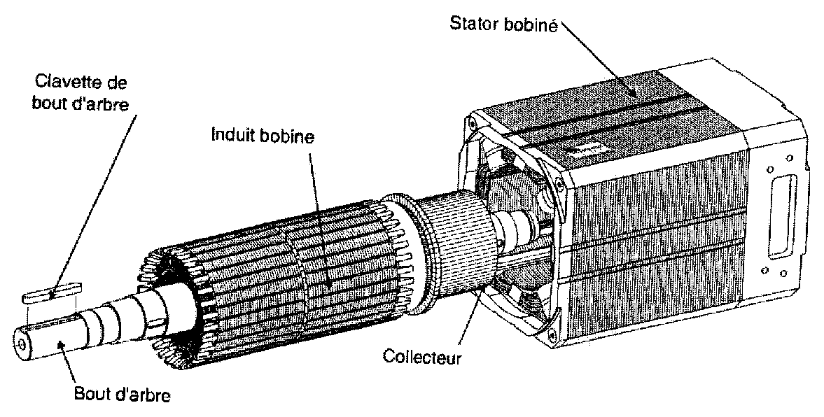
- Caractéristiques
Modèle équivalent | Equation électrique
U = E + R.I + L
Avec :
U : tension d’alimentation d’induit (V)
E : Force contre électromotrice (V)
R : Résistance d’induit (Ω)
L : Inductance d’induit (H)
I : Courant d’induit (A)
Force électromotrice (fem)
Un moteur à courant continu en rotation présente une force électromotrice E (V) :
E = $\frac{p}{a}$.N.n.∅ | Avec : p : Nombre de paires de pôles  a : Nb de paires de voies d’enroulement  N : Nombre de conducteurs d’induit  n : Fréquence de rotation (tr/s)  ∅ : Flux inducteur en Webers (w)
Pour un moteur donné on pose k = .N d’où :
E = k.n.∅
Puissances
Puissance absorbée Pa (W) : En négligeant l’inducteur :
Pa = U×I | Avec : U : tension d’induit (V)  I : Courant d’induit (A)
Puissance utile Pu (W) : En négligeant les pertes fer et les pertes mécaniques :
Pu = E×I = T×Ω | Avec : E : Force contre électromotrice (V)  I : Courant d’induit (A)  T : Couple moteur (Nm)  Ω : Fréquence de rotation (rd/s)
Grandeurs mécaniques
Couple moteur : |  | Fréquence de rotation :
T (Nm)= $\frac{E\text{.}I}{Ω}$ = $\frac{k\text{.}n\text{.}∅\text{.}I}{2\text{.}π\text{.}n}$ = k’.∅.I | avec k’ = | n (tr/s) = $\frac{U−R\text{.}I}{k\text{.}∅}$
- Avantages / Inconvénients
Avantages :
- Adapté à la variation de vitesse par action sur la tension d’induit ;
- Contrôle du couple aisé, par action sur le courant d’induit, ce qui favorise souvent son emploi pour des applications de positionnement ou de levage.
Inconvénients :
- Coût élevé pour les fortes puissances (masse de cuivre proportionnelle au couple) ;
- Nécessite d’un entretien régulier (usure des balais sur le collecteur) ;
- La commutation du courant sur le collecteur provoque des étincelles ce qui interdit l’emploi de ce moteur dans les milieux inflammables ou explosifs.

Variation de vitesse associée aux machines à courant continu
- Alimentation par une source continue
  - – Principe général
Le pont de puissance d’un variateur de vitesse pour moteur à courant continu à partir d’une source continue est un hacheur.
M
=
Schéma fonctionnel
  - – Fonctionnement dans le quadrant Q1
VITESSE
COUPLE
Q2
Q1
Q3
Q4
Si la machine ne doit fonctionner que dans le quadrant Q1, on peut choisir un variateur de vitesse dont le pont de puissance est un hacheur série. Le fonctionnement dans le quadrant Q3 est possible en inversant la polarité du moteur au moyen de contacteurs.

Schéma de puissance | Tension et courant de sortie
u
t
i
tc
T
E
E
u
i
M
=
H
Le composant de puissance H est, le plus généralement, un transistor (interrupteur unidirectionnel). La fréquence du hachage est de l’ordre de 10 kHz.
On définit le rapport cyclique « α » et la tension moyenne de sortie <U> comme suit :
$\text{ α=}\frac{\text{tc}}{T}$ <U> = α × E
  - – Fonctionnement dans les quatre quadrants
Si la machine doit fonctionner dans les quatre quadrants, il faut choisir un variateur de vitesse dont le pont de puissance est un pont en H ou un hacheur quatre quadrants.
VITESSE
COUPLE
Q2
Q1
Q3
Q4
Le graphique ci-dessous montre les tensions et les courants dans les quatre quadrants. Dans les quadrants Q2 et Q4, la puissance électrique <u×i> est négative. Cela signifie que :
- la machine à courant continu est génératrice ;
- le transfert d’énergie s’effectue de la machine vers la source continue (réversibilité du convertisseur statique) ;
Un module de dissipation doit être prévu si l’énergie récupérée dans les quadrants Q2 et Q4 ne peut pas être stockée du coté de la source continue.

Schéma de puissance | Tension et courant de sortie
E
u
i
M
=
U
I
u
t
i
u
t
i
u
t
i
u
t
i
Module de dissipation
- Alimentation par une source alternative
  - – Principe général
Le pont de puissance d’un variateur de vitesse pour moteur à courant continu à partir d’une source alternative est un redresseur commandé.
Les composants de puissance sont une association de diodes et de thyristors. La conduction des thyristors est retardée en introduisant un angle de retard à l’amorçage « α ».
  - – Fonctionnement dans le quadrant Q1
VITESSE
COUPLE
Q2
Q1
Q3
Q4
Si la machine ne doit fonctionner que dans le quadrant Q1, on peut choisir un variateur de vitesse dont le pont de puissance est un pont mixte. Le fonctionnement dans le quadrant Q3 est possible en inversant la polarité du moteur au moyen de contacteurs.

Schéma de puissance | Schéma fonctionnel | Tension de sortie
Ua
Uc
Ic
M=
M
=
0
Uc2
t(ms)
tr
tr
On définit angle « α » et la tension moyenne de sortie <U> comme suit :
α = 2.π.f.t_{r}, En monophasé : <U> = Ua.$\frac{\sqrt{2}}{π}$.(1+cos α) En triphasé : <U> = Ua. $\frac{3}{\sqrt{2}\text{.}π}$.(1+cos α)
  - – Fonctionnement dans les quadrants Q1 et Q4
VITESSE
COUPLE
Q2
Q1
Q3
Q4
Si la machine doit fonctionner dans le quadrant Q1 et Q4, on peut choisir un variateur de vitesse dont le pont de puissance est un pont tout thyristor.

Schéma de puissance | Schéma fonctionnel | Tension de sortie
Ua
Uc
Ic
M=
M
=
0
Uc2
t(ms)
tr
tr
On définit angle « α » et la tension moyenne de sortie <U> comme suit :
α = 2.π.f.t_{r}, En monophasé : <U> = Ua.$\frac{2\text{.}\sqrt{2}}{π}$.cos α En triphasé : <U> = Ua.$\frac{3\text{.}\sqrt{2}}{π}$.cos α
Le pont tout thyristor permet d’obtenir une tension moyenne de sortie positive ou négative mais le courant de sortie ne peut être que positif. Si la tension moyenne de sortie est négative alors la puissance électrique en sortie est aussi négative. Cela signifie que :
- la machine à courant continu est génératrice ;
- le transfert d’énergie s’effectue de la machine vers le réseau (réversibilité du convertisseur statique) ;
- le convertisseur statique ne fonctionne plus en redresseur mais en onduleur. (La tension du coté alternatif étant imposée par le réseau, on parle d’onduleur assisté).
  - – Fonctionnement dans les quatre quadrants
Si la machine doit fonctionner dans les quatre quadrants, il faut choisir un variateur de vitesse dont le pont de puissance est un double pont tout thyristor.
VITESSE
COUPLE
Q2
Q1
Q3
Q4
Le schéma fonctionnel, l’allure de la tension de sortie, l’expression de sa valeur moyenne sont inchangé par rapport au pont tout thyristor.
Schéma de puissance
Ua
Uc
Ic
M=
Le double pont tout thyristor permet d’obtenir une tension moyenne de sortie positive ou négative et tolère aussi la circulation du courant de sortie dans les deux sens. Comme avec le pont tout thyristor, la puissance électrique en sortie est aussi négative (convertisseur réversible en énergie).

Le moteur asynchrone à cage d’écureuil
- Présentation
Fonction : Le moteur asynchrone réalise plus de 80 % des conversions électromécaniques grâce à sa simplicité de construction, sa nervosité et sa robustesse.
Symbole :

Principe
Le fonctionnement d’un moteur asynchrone repose sur la création d’un champ tournant produit par trois bobines (pour une machine à 2 pôles) disposées dans les encoches du stator à 120° et alimentées par une tension alternative triphasée. Ce champ tournant est inversé en permutant deux des trois phases d’alimentation.
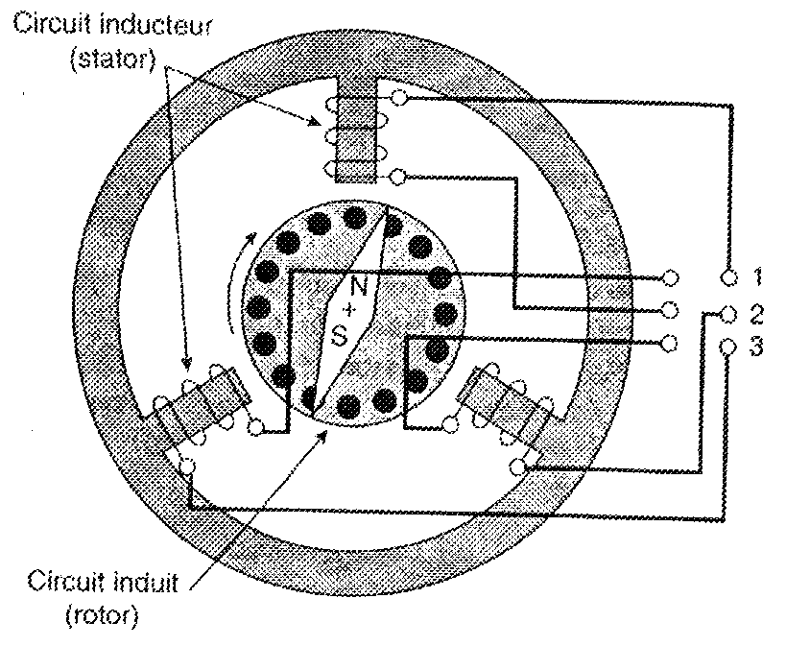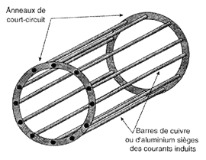
Figure 1 : Principe
Figure 2 : Rotor
Circuit statorique : Produit le champ magnétique tournant avec des bobinages logés dans les encoches du stator.
Circuit rotorique (Figure 2) : Siège de la force électromagnétique produite par l’action du champ tournant sur les courants induits du circuit rotorique. Rotor en court circuit : L’enroulement est constitué de barres de cuivre ou d’aluminium mises en court circuit par deux anneaux (cage d’écureuil) et noyées dans le circuit magnétique.
Vue éclatée
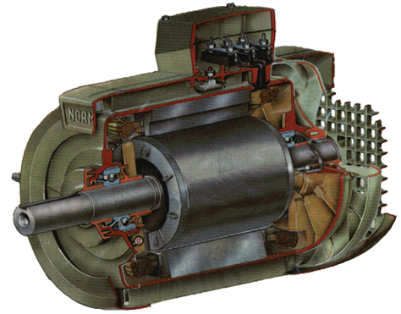
Plaque à bornes

Enroulements statoriques

Rotor

Roulements à billes

- Caractéristiques électromécaniques
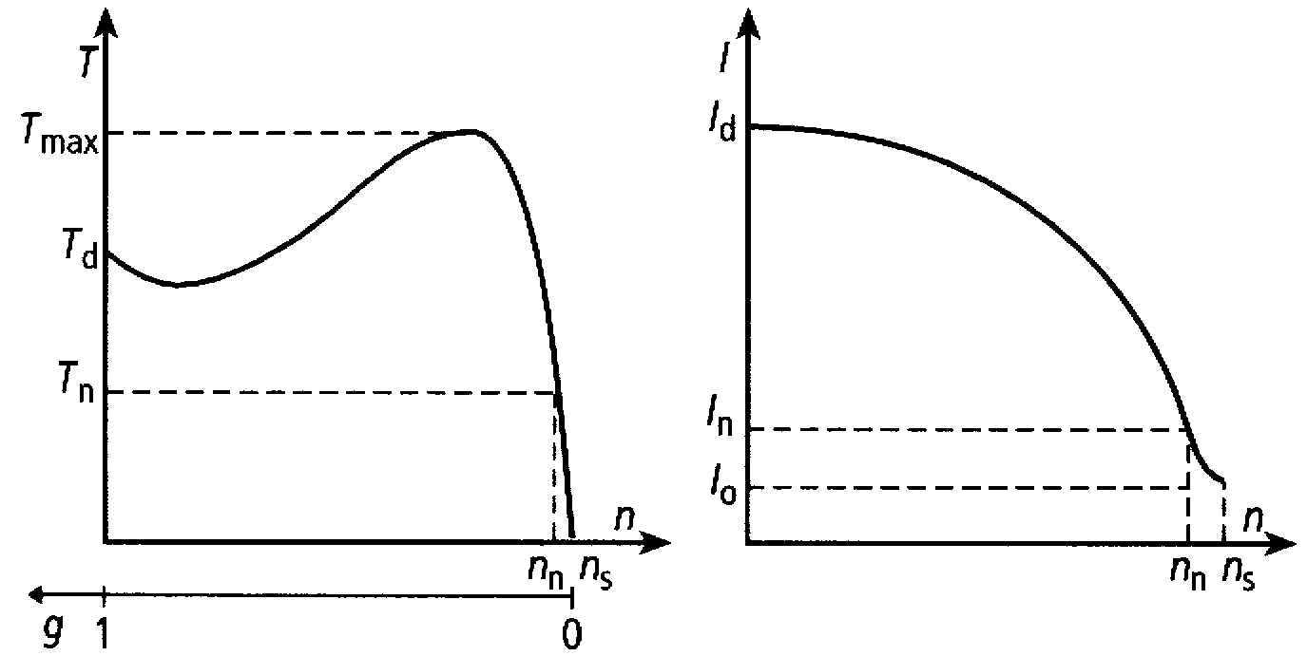
Tn : Couple nominal
Td : Couple de démarrage Td 2×Tn
Tmax : Couple maximum Tmax 3×Tn
In : Courant nominal
Id : Courant de démarrage Id 7×In
I0 : Courant à vide I0 0,4×In
nn : Vitesse nominale
ns : Vitesse de synchronisme
Couple moteur
Courant en ligne
n : Vitesse de rotation
Vitesse de rotation de synchronisme : S’observe à couple nul (moteur à vide).
avec :
n_{s} = $\frac{F}{p}$
n_{s} : Vitesse de rotation de synchronisme en tr/s
F : Fréquence d’alimentation statorique en Hz
p : Nombre de paires de pôles du stator du moteur
Glissement : S’observe à couple non nul (moteur en charge).
avec :
g = $\frac{\text{ns-n}}{\text{ns}}$
g : Glissement
n_{s} : Vitesse de rotation de synchronisme en tr/s
n : Vitesse de rotation considérée en tr/s
Couple maximum :
avec :
T_{MAX} = K.${\left(\frac{U}{F}\right)}^{2}$
K : Constante
U : Tension d’alimentation statorique en V
F : Fréquence d’alimentation statorique en Hz
- Avantages / Inconvénients
Avantages :
- Faible coût (simplicité de fabrication du rotor, taille non proportionnelle à la puissance)
- Robustes (entretien quasi nul)
- Nervosité (fort couple au démarrage)
- Adapté à la variation de vitesse
- Fonctionnement possible sans variateur de vitesse
Inconvénients :
Nécessite souvent l’emploi d’un dispositif de démarrage pour palier aux effets fréquemment observés lors du démarrage direct (chute de tension sensible sur le réseau, à coup mécanique).

Couplages des machines triphasées
- Plaque à bornes d’une machine triphasée
Le couplage consiste à raccorder les trois d'enroulements au système de tensions triphasées délivré par la source. Il s'opère sur la plaque à bornes, en respectant les indications de la plaque signalétique et au moyen de barrettes de couplage.
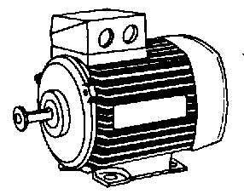
U1
U2
V1
V2
W1
W2
Plaque signalétique
Plaque à bornes
Le câble d'alimentation est systématiquement raccordé aux bornes U1, V1 et W1.
Il existe deux couplages possibles : "Étoile" et "Triangle"
- Choix d’un couplage
Pour déterminer le couplage, il faut connaître :
- la tension nominale attendue aux bornes d’un enroulement U_{E} : elle est donnée par le constructeur du moteur ; c’est la plus petite des valeurs indiquées sur la plaque signalétique.
- la tension composée de la source (réseau ou sortie du modulateur) : U_{R}
Couplage TRIANGLE (Δ ou D)  UR  L1  L2  L3  V1  V2  W1  W2  U2  U1  UE  UE = UR  L1  L2  L3  W2  U2  V2  U1  V1  W1 | Couplage ETOILE (Y)
Exemple : Soit la machine asynchrone dont figure ci dessous la plaque signalétique :
L1
L2
L3
W2
U1
V1
W1
U2
V2
L1
L2
L3
V1
V2
W1
W2
U2
U1
UE
UR
- Si on dispose d’un réseau 3 × 230V, le couplage adapté est « triangle » ; il en résulte un courant nominal absorbé de 32,2 A.
- Si on dispose d’un réseau 3 × 400V, le couplage adapté est « étoile » ; il en résulte un courant nominal absorbé de 18,6 A.
 |  | LEROY® | MOT. | 3~ |  | LS 132 M/4
 |  | SOMER | N° | 1453/12 |  | 62 kg
Code : |  |  |  |  |  | T
IP55 | I cl. F |  | 40°C | S1
 | Hz |  | min⁻¹ |  | kW | cosϕ
 | 50 |  | 1445 |  | 9 | 0,86
 | ΔV |  | 230 |  | A | 32,2
 | YV |  | 400 |  | A | 18,6

Démarrage progressif des moteurs asynchrones
- Fonction
Un démarreur progressif permet de palier aux effets fréquemment observés lors des démarrages directs :
- à coups mécaniques liés au fort couple de démarrage du moteur asynchrone (jusqu’à trois fois le couple nominal) ;
- chutes de tension du réseau liées au fort courant de démarrage (jusqu’à huit fois le courant nominal).
Un démarreur progressif peut aussi contrôler le ralentissement du moteur pour limiter les contraintes de torsion de l’arbre.
- Principe
Le pont de puissance d’un démarreur progressif est constitué d’un gradateur à angle de phase.
Le démarrage s’effectue par augmentation progressive de la valeur efficace de la tension du moteur, en partant d’environ la moitié de la tension du réseau jusqu’à sa pleine tension, et en conservant la fréquence du réseau (50 Hz).
Schéma de puissance | Tension simple instantanée moteur  (au cours du démarrage) | Evolution de la tension efficace
M
3
UM
t
UM
UR
UR/2
t
VM
boost
UR
Le « boost » est une option qui permet de vaincre une mécanique un peu grippée en début de démarrage. Elle consiste à appliquer au moteur quelques périodes entières de la tension du réseau.
- Effets du démarrage progressif
Le couple de démarrage est environ divisé par quatre, ce qui supprime les à coups mécaniques.
Le courant de démarrage est environ divisé par deux, ce qui rend moins sensibles les chutes de tension du réseau.
Couple moteur démarrage direct
Couple moteur démarrage progressif
Exemple de couple résistant
Courant moteur démarrage progressif
Courant moteur démarrage direct
- Domaines d’application
L’association [démarreur + moteur asynchrone] répond à beaucoup d’applications cependant la limitation de la tension d’alimentation ne permet pas de couple élevé à basse vitesse. L’usage d’un démarreur progressif ne convient donc pas aux applications présentant un couple résistant trop élevé au démarrage.
TR
TR = K /
Enrouleur dérouleur, machines outils, …
Couple hyperbolique (P=Cste)
Couple linéaire
TR
TR = K .
Vis d’Archimède
TR
TR = Cst
Levage, bandes transporteuses, …
Couple constant
TR
TR = K . ²
Ventilateurs, pompes centrifuges, …
Couple quadratique

Variation de vitesse associée aux machines asynchrones
- Principe d’alimentation du moteur asynchrone
Selon les formules de la vitesse de synchronisme et du couple maximum, on doit :
- agir sur la fréquence de la tension d’alimentation du stator pour faire varier la fréquence de rotation d’un moteur asynchrone ;
- faire évoluer la tension statorique proportionnellement à la fréquence (rapport [U/F] constant) pour maintenir le couple moteur nominal en basse vitesse ;
- limiter la tension à sa valeur nominale si la fréquence doit dépasser la fréquence nominale (survitesse), pour ne pas dépasser les performances du moteur.
Principe de l’alimentation du moteur | Caractéristiques Couple / Vitesse
58Hz
400V
20Hz
160V
25Hz
200V
33Hz
266V
42Hz
334V
50Hz
400V
U (V)
F (Hz)
400
50
Remarques :
- L’alimentation du moteur, en maintenant le rapport (U/F) constant, translate la caractéristique nominale horizontalement.
- A couple résistant constant, on maintient les pertes joules rotoriques constantes. Ces pertes augmentent au-delà de 50 Hz et mettent le moteur en surcharge. La survitesse n’est donc possible qu’à charge réduite.
Généralement, les constructeurs préconisent l’emploi des moteurs asynchrones selon les limites fixées par le graphique ci-dessous :
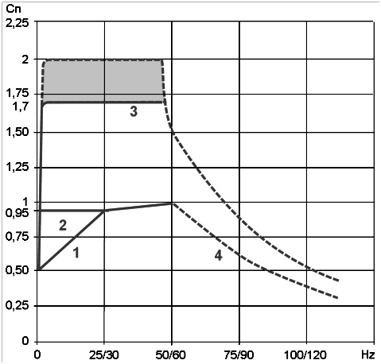
1 Moteur auto-ventilé : couple utile permanent.
2 Moteur moto-ventilé : couple utile permanent.
3 Sur-couple transitoire 1,7 à 2 Cn (60 s maxi).
4 Couple en survitesse à puissance constante.

- Circuit de puissance du variateur
Le pont de puissance d’un variateur de vitesse pour machine asynchrone fiat intervenir un redresseur suivi d’un onduleur autonome.
Symbole | Schéma fonctionnel
~
=
U,f
=
~
M~
U,f
~
~
Schéma de puissance
M3~
Module de dissipation
Fonctionnement dans les quatre quadrants
Il est possible de faire fonctionner la machine asynchrone dans les quatre quadrants. Dans les quadrants Q2 et Q4, la puissance électrique est négative. Cela signifie que :
VITESSE
COUPLE
Q2
Q1
Q3
Q4
- la machine asynchrone est génératrice ;
- le transfert d’énergie s’effectue de la machine vers la source continue (réversibilité de l’onduleur qui devient redresseur) ;
Un module de dissipation doit être prévu si l’énergie récupérée dans les quadrants Q2 et Q4 ne peut pas être stockée du coté de la source continue.
Tension et courant de sortie du variateur
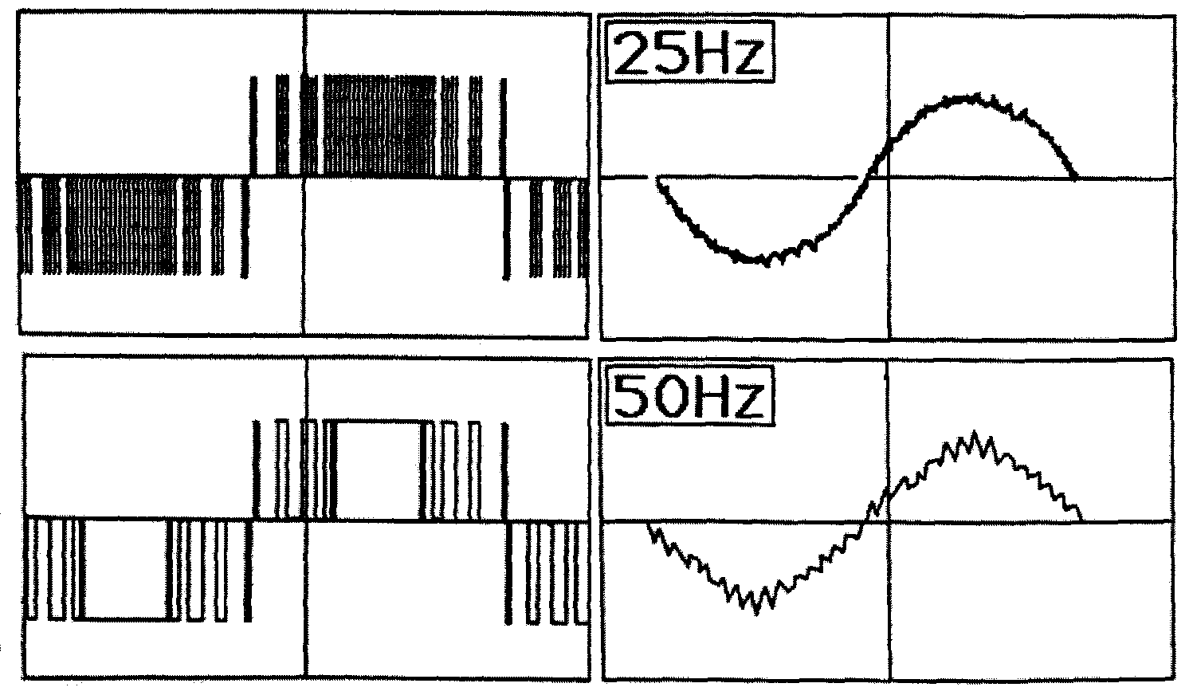
Définitions :
- MLI : Modulation de Largeur d’Impulsion
- PWM : Pulse Width Modulation (= MLI)
Couplage du moteur :
Le choix du couplage du moteur doit tenir compte du fait que la tension composée en sortie du variateur vaut, au maximum, sa tension d’alimentation.

Les machines entraînées
- Les machines entraînées
1.1 – Constitution générales
Un entraînement électromécanique est constitué d’un moteur électrique qui convertit l’énergie électrique en énergie mécanique, d’un réducteur de vitesse (presque systématiquement) qui adapte l’énergie mécanique et d’une machine à entraîner qui utilise l’énergie mécanique pour réaliser un processus.
Moteur
Réducteur
Machine entraînée
Energie électrique
Energie mécanique
1.2 – Couples résistants en régime établi
La caractéristique du couple résistant en fonction de la vitesse T_{R} = f(Ω) définit les besoins de la machine entraînée. Lorsque cette caractéristique n’est pas parfaitement connue, elle est assimilée à l’une de ces quatre.
1.3 – Puissances d’entraînement
TR
TR = Cst
Levage, bandes transporteuses, …
Couple constant
TR
TR = K . ²
Ventilateurs, pompes centrifuges, …
Couple quadratique
TR
TR = K /
Enrouleur-dérouleur, machines outils, …
Couple hyperbolique (P=Cste)
Couple linéaire
TR
TR = K .
Vis d’Archimède
Translation verticale | Translation horizontale | Mouvement circulaire
V  F | V  F | T
P(W) = F(N) . V(m/s)  F(N) = M(kg) . g  g = gravité = 9,81 m/s² | P(W) = F(N) . V(m/s)  F(N) = K . M(kg) . g  K = coefficient de résistance à l’avancement  g = gravité = 9,81 m/s² | P(W) = T(Nm) . Ω (rd/s)  T(Nm) = r(m) . F(N)  r(m) = rayon

- Réducteurs de vitesses
2.1 – Fonctions
Moteur
Réducteur de vitesse
Charge
entraînée
M, TM, JM
E, TE, JE
Soit le rapport de réduction m tel que : m = $\frac{ΩE}{ΩM}$
Un réducteur de vitesse permet de :
- Réduire la vitesse du moteur dans le rapport m : Ω_{E} = m.Ω_{M}
- Réduire le couple résistant ramené sur l’arbre moteur dans le rapport m : T_{M} = $\frac{TE\text{.}m}{η}$
- Réduire le moment d’inertie ramenée sur l’arbre moteur dans le rapport m² : J_{M} = J_{E} × m²
2.2 – Rapport de réduction ou de transmission
Poulie – Courroie  M  E  m = $\frac{ΦM}{ΦE}$ | ∅_{M} = Diamètre de la poulie moteur  ∅_{E} = Diamètre de la poulie entraînée
Pignons avec ou sans chaîne  ZM  ZE  ZM  ZE  m = $\frac{ZM}{ZE}$ | Z_{M} = Nombre de dents du pignon moteur  Z_{E} = Nombre de dents du pignon entraînée
- Moment d’inertie
3.1 – Définition
Le moment d’inertie (J) définit la répartition de la masse à entraîner par rapport à l’axe de rotation et s’exprime en kg.m². Il caractérise le couple nécessaire pour mettre une masse en mouvement. C’est par son inertie qu’une charge s’oppose à tout changement de vitesse qu’on veut lui imposer (la mécanique emmagasine de l’énergie à l’accélération qu’elle restitue au freinage).

3.2 – Influence sur le couple
Tout mouvement peut se décomposer en ces trois phases successives :
(t)
t
Accélération
(Dynamique)
Régime établi
(Statique)
Décélération
(Dynamique)
Phases de fonctionnement
(Domaine d’étude)
TM > TR
TM = TR
TM < TR
TM = Couple moteur
TR = Couple résistant
A chaque instant, le couple (ou effort de transmission en rotation) délivré par le moteur est donné par la relation fondamentale de la dynamique des mécanismes en rotation suivante :
Le couple moteur nécessaire dépend donc de la charge entraînée mais également des performances dynamiques attendues.
T_{M} – T_{R} = J . $\frac{dΩ}{\text{dt}}$
- En statique (régime établi) : $\frac{dΩ}{\text{dt}}$ = 0 d’où : T_{M} = T_{R}
- En dynamique :
  - Accélération : T_{M} = T_{R} + T_{A} T_{A} = Couple d’accélération = J$\frac{dΩ}{\text{dt}}$ (>0)
  - Décélération : T_{M} = T_{R} + T_{F} T_{F} = Couple de freinage = J$\frac{dΩ}{\text{dt}}$ (<0)

Les quadrants de fonctionnement
- Convention
Les quatre quadrants résultent d’une représentation, dans un plan conventionnel vitesse (en ordonnée) / couple (en abscisse), de tous les fonctionnements possibles d’une machine électrique accouplée à sa charge.
VITESSE

COUPLE

Q2
Q1
Q3
Q4
L’emprunt de chacun de ces quadrants dépend des conditions d’exploitation de la charge (sens de marche, nervosité des freinages et des accélérations).
Les quadrants empruntés par la machine conditionnent le choix de son variateur de vitesse.

Quadrant | Vitesse  Ω | Couple  T | Puissance  P= T×Ω | Machine | Charge
Q1 | + | + | + | moteur | résistante
Q2 | + | - | - | génératrice | entraînante
Q3 | - | - | + | moteur | résistante
Q4 | - | + | - | génératrice | entraînante
- Phases de fonctionnement
Mouvement horizontal | Mouvement vertical
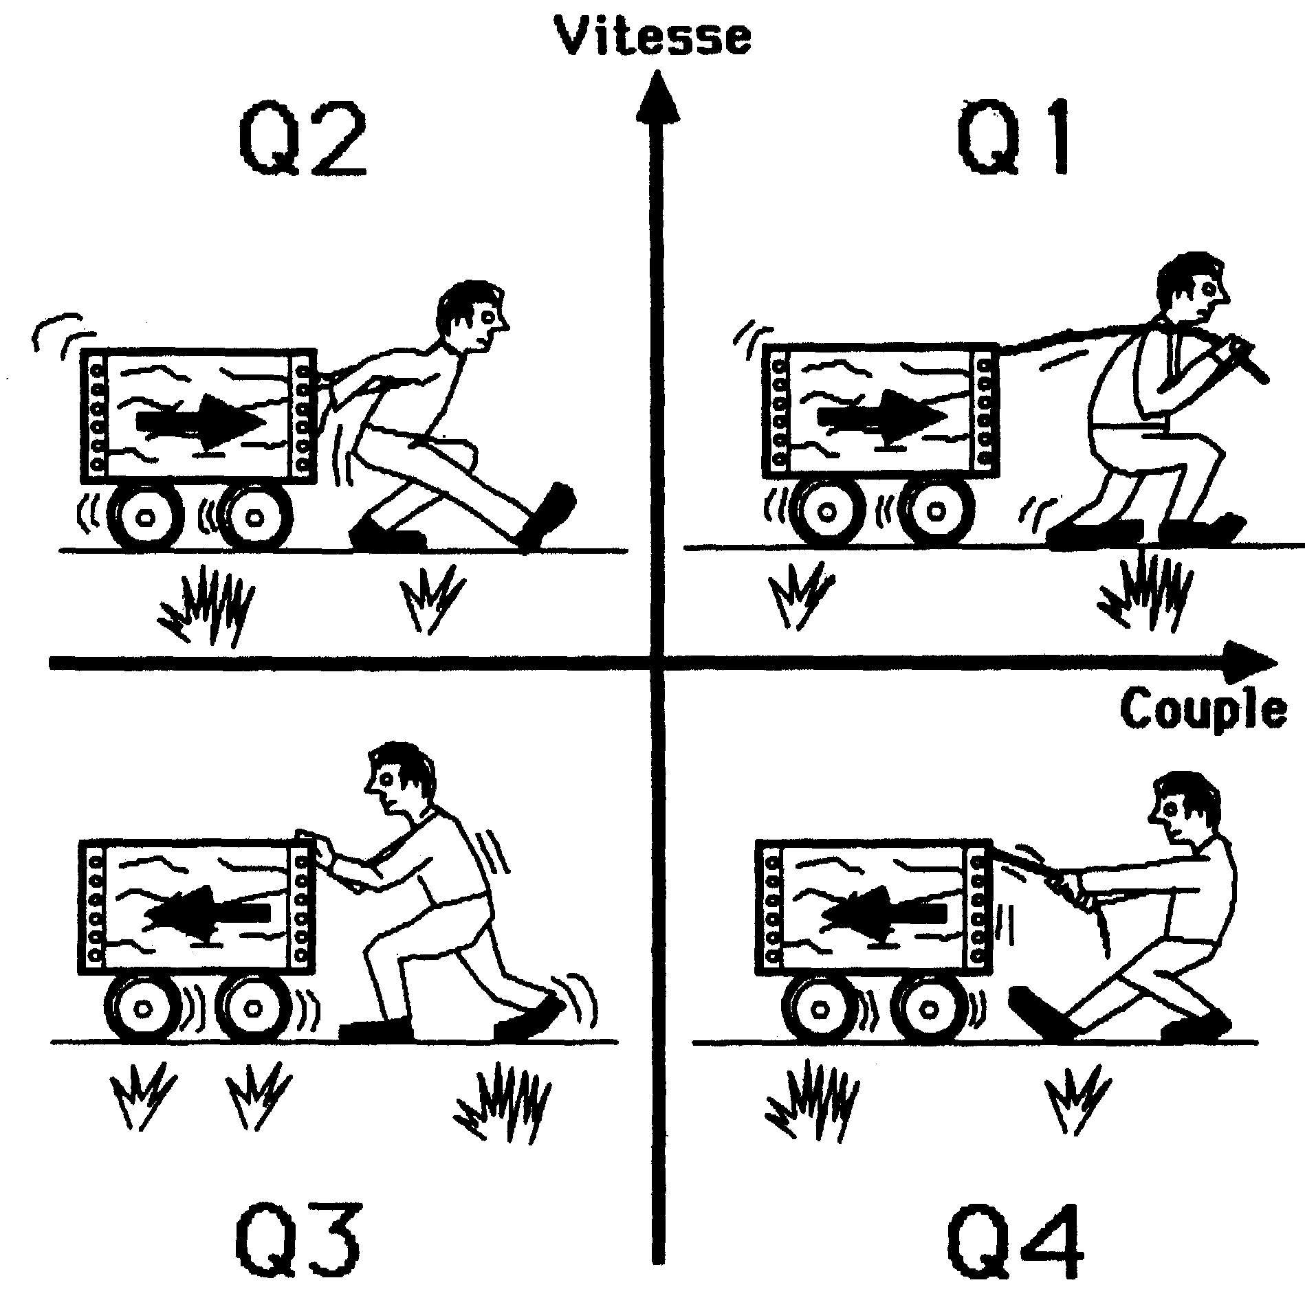
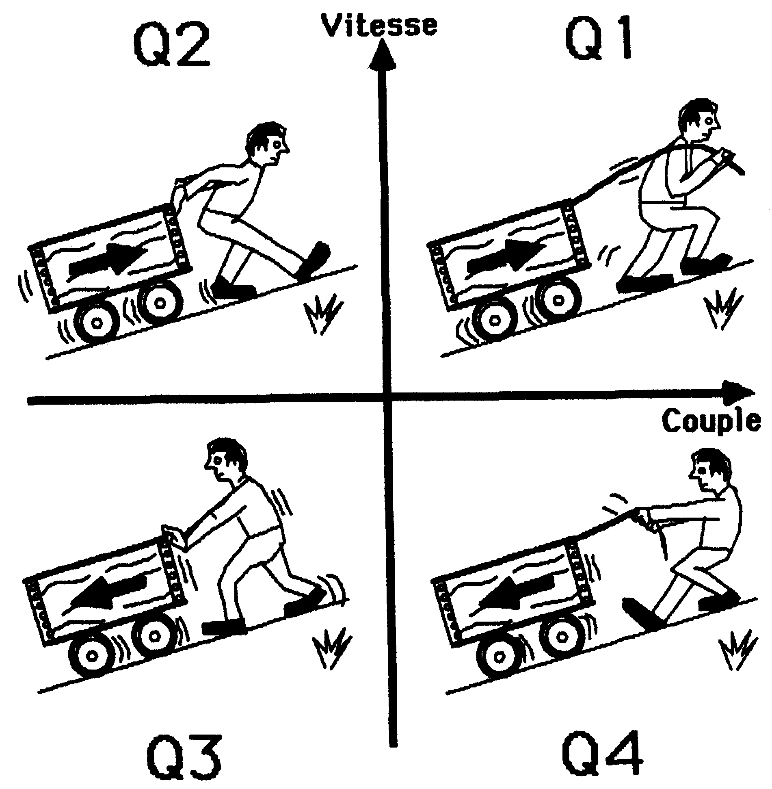
Remarques
Marche avant :
- Accélération
- Régime établi
Marche avant :
- Freinage
Marche arrière :
- Accélération
- Régime établi
Marche arrière :
- Freinage
Montée :
- Accélération
- Régime établi
Montée :
- Freinage
Descente :
- Accélération
Descente :
- Régime établi
- Freinage
- Pour un mouvement horizontal, si le freinage n’est pas nécessaire (arrêt en roue libre), les quadrants Q2 et Q4 ne sont pas empruntés. | - Pour un mouvement vertical, si la mécanique est réversible, les 4 quadrants s’imposent très souvent.  - On observe que le régime établi se situe dans Q4.

Les grandeurs photométriques
- Puissance et quantité lumineuse
Toute lampe absorbe de l'énergie électrique pour produire de la lumière. On mesure alors :
- Le flux lumineux (Φ) : en lumens (lm) : Quantité de lumière émise à la tension nominale de fonctionnement.
- La puissance absorbée (P) : en watts (W) : Puissance absorbée par la lampe et son appareillage.
- L'efficacité lumineuse (K) : en lumens par watt (lm/W) : C’est le flux lumineux émis par unité de puissance électrique consommée : K=$\frac{φ}{P}$ Ce rendement diffère d'une lampe à l'autre, d'autant plus que toute la puissance électrique n'est pas convertie en lumière : une partie est perdue en échauffement, l'autre est convertie en rayonnement visible et invisible.
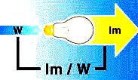
- Grandeurs photométriques
- Intensité lumineuse (I) : en candela (cd) : Densité d’énergie lumineuse rayonnée par seconde dans une direction donnée.
- Eclairement (E) : en lux (lx) : Quantité de lumière (flux lumineux) reçue sur une surface : E=$\frac{φ}{S}$
- La luminance (L) : Elle caractérise la sensation visuelle d’éblouissement.
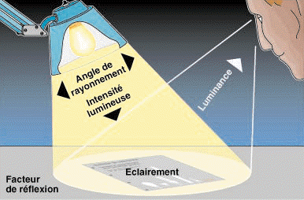
- Qualité des sources lumineuses artificielles
- Température de couleur (Tc) : Elle caractérise l’ambiance lumineuse (chaude, intermédiaire ou froide). Plus Tc en kelvin (K) est élevée, plus l’ambiance obtenue est froide.
Exemples : - 2500 à 3000 K : coucher de soleil, lampes à incandescence (radiations rouges)
- 4500 à 5500 K lumière du jour par temps clair
- 6000 à 8000 K ciel nuageux (radiations bleues)
- Indice de rendu des couleurs (IRC ou Ra) : Cet indice indique la capacité d’une lampe à restituer toutes les nuances de couleur d’un objet éclairé. L’IRC est d’autant meilleur qu’il se rapproche de 100.
Rendu des couleurs | Valeurs d’ I.R.C.
Mauvais/ très mauvais  Moyen  Bon à très bon | I.R.C. < 60  60 < I.R.C. < 80  80 < I.R.C<.100

Modélisation d’une enceinte thermique
- Bilan énergétique
Vue en coupe d’une enceinte thermique
On note :
W
a
Enceinte thermique
Accumulation d’énergie
(Conduction)
Energie électrique transmise
Résistances :
Conversion électrothermique
Perte d’énergie par convection
- θ la température à l’intérieure de l’enceinte (°C) ;
- θa la température ambiante à l’extérieure de l’enceinte (°C) ;
- Δθ l’échauffement produit par les résistances (°C). Δθ = θ - θ_{a}
Bilan énergétique
Energie transmise = Energie accumulée par conduction + Energie perdue par convection
W_{t} = W_{a} + W_{p} (J)
- Energie accumulée par conduction :
C’est l’énergie emmagasinée par les parois de l’enceinte et du constituant à cuire lors de la montée en température. Cette énergie est restituée lors du refroidissement.
W_{a} = C_{th} × dΔθ
C_{th} est la capacité thermique de l’enceinte (J/°C). Elle dépend :
- du matériau qui constitue l’enceinte ;
- de la masse de l’enceinte.
- Energie perdue par convection :
Elle traduit le transfert d’une partie de l’énergie vers l’extérieur, l’enceinte n’étant pas totalement « étanche » thermiquement.
W_{p} = $\frac{Δθ}{R_{\text{th}}}$ × dt
R_{th} est la résistance thermique de l’enceinte (°C/W). Elle dépend :
- du matériau qui constitue l’enceinte ;
- de la surface de l’enceinte en contact avec l’air ambiant.
Plus R_{th} est élevée meilleure est l’isolation thermique de l’enceinte.
- Puissance transmise :
P = $\frac{W_{t}}{\text{dt}}$ = C_{th} × $\frac{dΔθ}{\text{dt}}$ + $\frac{Δθ}{R_{\text{th}}}$
- Modélisation
Modèle équivalent
a
t
th
f
0,63 f
f
Evolution de la température sous puissance constante
P
P
a
Rth
Cth
Un système thermique peut être traité comme un système électrique en faisant les analogies suivantes :
- P : source de courant ;
- θ, θ_{a} : potentiels aux points considérés ;
- Δθ : différence de potentiel (tension).
Comme dans le modèle électrique, il apparaît une constante de temps thermique τ_{th} . τ_{th} = R_{th} × C_{th}
Identification
- Résistance thermique :
A température constante la puissance transmise devient : P = $\frac{Δθ}{R_{\text{th}}}$ car $\frac{dΔθ}{\text{dt}}$ = 0
Il suffit de relever la puissance lorsque la température est stable.
- Capacité thermique :
On détermine en premier lieu la constante de temps thermique en relevant l’évolution de la température de façon analogue au graphique ci dessus, on sait que : à Δθ = 0,63 ×Δθ_{f}, t = τ_{th}
Connaissant R_{th} et τ_{th}, il est ensuite possible de calculer C_{th}.

Modulation de la puissance de chauffe en électrothermie
- Principe
Le plus fréquemment, la modulation de puissance en électrothermie est assurée par un gradateur.
Schéma de puissance (monophasé) | Schéma fonctionnel
Ua
Gradateur
UR
- Les modulations
 | Trains d’ondes | Angle de phase
Allure de la tension de sortie u_{R}(t) | tc  T  0  UR  t | t  UR  tr  tr
Valeur efficace de la tension de sortie | U_{REff}(α) = Ua_{Eff} × $\sqrt{α}$  (Cette tension n’est pas mesurable au voltmètre) | U_{REff}(α) = Ua_{Eff} × $\sqrt{1−\frac{α}{π}+\frac{1}{2π}\text{.}\text{sin}(2α)}$
Grandeur réglante α | Rapport cyclique α = tc/T | Angle de retard α = ω×t_{r} (ω = 2πf)
Puissance sur charge R | P_{MOY} = α × Pn  (Pn=puissance nominale de la résistance) | P = V²_{REff} / R
Période (T) | De l’ordre de la seconde | Identique à celle du réseau (20 ms)
Caractéristique | Usage restreint au traitement thermique (constante de temps élevée) | Consommation d‘énergie réactive même sur charge R

Classification de l’appareillage
- Définition des indices de protection
Les indices de protection IP et IK sont une codification des enveloppes de protection des appareils électriques et caractérise leur aptitude à supporter les influences externes (présence de corps solides, présence d’eau, risques de chocs mécaniques). Un appareil est donc estampillé « IP×× - IK× », « × » étant des chiffres définis ci dessous.
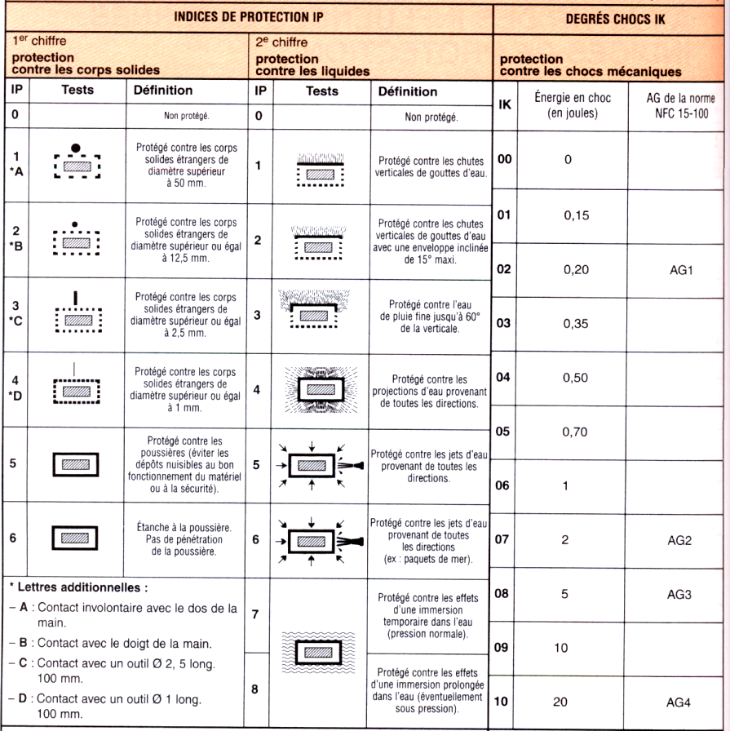
- Classe de protection contre les chocs électriques
Classe | Symbole | Observation | Description du matériel | Exemples
0 | Aucun | Absence d’indication | Isolation fonctionnelle mais pas de disposition pour la mise à la terre | Lampe de chevet
I |  | Mise à la terre | Isolation fonctionnelle avec dispositif pour la mise à la terre | Chauffe-eau, moteur électrique
II |  | Isolation supplémentaire | Double isolation ou isolation renforcée mais pas de disposition pour la mise à la terre | Sèche-cheveux, perceuse portative
III  III |  | Valeur de la tension nominale | Alimentation à partir d’un circuit Très Basse Tension de Sécurité (TBTS ≤ 50 V). Non relié à la terre. | Lampe baladeuse

Maintenance des systèmes
- Définition
La maintenance est définie comme étant « l’ensemble des actions permettant de maintenir ou de rétablir un bien dans un état spécifié ou en mesure d’assurer un service déterminé ».
On distingue principalement trois types de maintenances :
MAINTENANCE PREVENTIVE
Effectuée avant la panne
CONDITIONNELLE
Effectuée en fonction de l’état du matériel, elle est prédictible.
SYSTEMATIQUE
Effectuée à intervalles réguliers de façon systématique.
MAITENANCE CORRECTIVE
Effectuée après la panne
Exemple : remplacement des plaquettes de frein d’une automobile.
- Intervention après un accident (maintenance corrective)
- Intervention tous les 20 000 km (maintenance préventive systématique)
- Intervention après voyant témoin (maintenance préventive conditionnelle)
- Conditions de la maintenance
Avant d’intervenir, il est nécessaire de comprendre le fonctionnement attendu de l’équipement et d’en identifier les constituants. Il faut donc disposer de la documentation technique :
    - Plan d’implantation ;
    - Schémas électriques ;
    - Documentation constructeur des constituants ;
    - Listing des programmes.
- Dysfonctionnements habituels
Les défauts les plus courants sont :
Défauts | Causes possibles | Constatations
COUPURE DE CIRCUIT | - Ouverture d’un disjoncteur.  - Détérioration des contacts.  - Fusion d’un fusible. | Arrêt total du fonctionnement de l’appareil ou de l’installation.
MAUVAIS CONTACT | - Connexions mal serrées.  - Soudure sèche.  - Oxydation de contacts.  - Echauffement d’une borne. | - Coupure intermittente.  - Production de parasites.  - Baisse de tension ou courant.  - Risque d’arc électrique.
COURT CIRCUIT | - Détérioration de l’isolant entre les conducteurs.  - Erreur de branchement.  - Intrusion d’un objet conducteur. | - Déclenchement des appareils de protection (disjoncteur, ...).  - Fusion puis coupure des conducteurs.
MISE À LA MASSE | Défaut d’isolement dû à l’humidité, à une détérioration au montage ou à une détérioration dans le temps des isolants. | - Mise sous tension des masses normalement isolées.  - Déclenchement des appareils de protection (DDR, …).
Composant deffectueux | - Surtension.  - Surcharge.  - Nombre excessif de manœuvres. | - Dysfonctionnement de l’appareil entraînant soit l’arrêt, soit un fonctionnement imparfait.

- Méthode générale de maintenance corrective
La démarche suivante permet de faciliter la maintenance corrective.
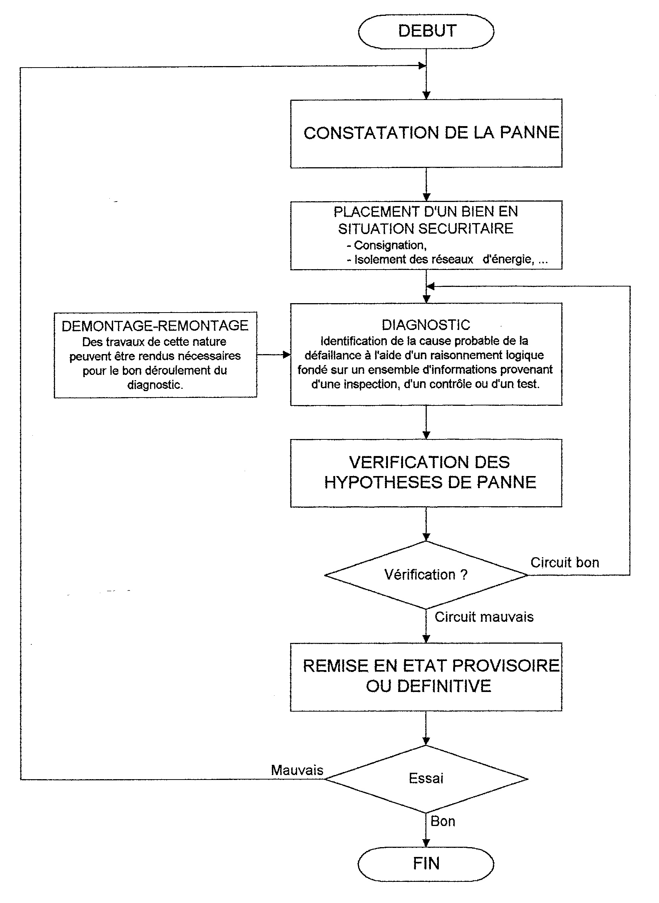
- Méthodes de diagnostic (étape de vérification)
On peut procéder au diagnostic selon deux méthodes :
- Hors tension (à l’ohmmètre ou au testeur de continuité) :
Permet d’effectuer la recherche en sécurité ;
! Entraîne l’arrêt du système (perte de production) ;
! Confusions possibles liées à la continuité électrique des bobines de transformateur, de contacteur, du filament des voyants incandescents, …
- Sous tension (au voltmètre) :
Permet une recherche plus fiable ;
! Nécessite le port des Equipements de Protection Individuelle ;
! Peut engendrer des mouvements intempestifs de la Partie Opérative.

Contrôles préalables à la mise sous tension d’un équipement neuf
- Contrôle de continuité des masses
Le but est de vérifier la résistance du conducteur de masses (PE) qui écoule les défauts à la terre.
La NF C 15-100 recommande de faire la mesure avec un courant de 200 mA sous une tension à vide de 4 à 24V.

Equipement à contrôler
L1
Installation

(Réseau d’alimentation)
L2
L3
N
PE
La nouvelle norme IEC/EN61557 recommande de faire la moyenne de deux essais avec +I_{DC} et –I_{DC}.
La résistance du PE doit être inférieure à 2 Ω en BTA.
- Contrôle d’isolement
Un matériel, siège d’un défaut d’isolement, peut tomber en panne, bruler ou provoquer un défaut sur l’installation elle-même, et par conséquent, entraîner le fonctionnement des dispositifs de protection, c'est-à-dire la coupure de toute l’installation.
Avant la mise sous tension d’un équipement neuf il est obligatoire de contrôler son isolement, c'est-à-dire :
- de mesurer la résistance entre chacun des conducteurs actifs et la masse,
- et de vérifier qu’elle supérieure aux valeurs minimales indiquées dans le tableau ci dessous.
Tension nominale du circuit | Tension d’essai | Résistance d’isolement minimale
< 50 V (TBT) | 250 VDC | 0,25 MΩ
De 50 à 500 V (BTA) | 500 VDC | 0,5 MΩ
> 500 V | 1000 VDC | 1 MΩ
Mode opératoire : Pour réaliser ce contrôle il faut :
- Séparer l’équipement du réseau (en ouvrant le sectionneur ou en débranchant la prise),
- Séparer la masse de l’équipement de la terre (en débranchant la prise ou en déconnectant le conducteur PE)

Equipement à contrôler
L1
Installation

(Réseau d’alimentation)
L2
L3
N
PE
Attention ! Ce test se réalise au moyen d’un contrôleur d’isolement et non d’un simple ohmmètre. Etant données les valeurs des tensions d’essai, il convient de se munir des Equipements de Protection Individuels.

Titres d’habilitation
- L’habilitation
C’est la reconnaissance par un employeur de la capacité d’une personne à accomplir en sécurité les tâches fixées. Pour être habilité, le personnel doit avoir acquis une formation :
- à la prévention des risques électriques ;
- à la sécurité des personnes.
Il doit en plus avoir les aptitudes physiques nécessaires.
L’UTE (Union Technique de l’Electricité) C 18-510 définit les prescriptions à observer afin d’assurer la sécurité des personnes contre les dangers d’origine électrique lorsqu’elles effectuent des opérations :
- sur des ouvrages électriques en exploitation ;
- sur des ouvrages en construction au voisinage d’ouvrages électriques en exploitation.
- Les titres d’habilitation
Notations qui qualifient les symboles d’habilitation en milieu professionnel :
- B0 ou B0L soit exécutant non électricien, soit chargé de chantier non électricien
- B1 ou B1V ou B1VL exécutant électricien
- B2 ou B2V ou B2VL chargé de travaux
- BC ou BCL chargé de consignation
- BR chargé d’intervention générale ou BR Photovoltaïque chargé d’intervention générale photovoltaïque
- BS chargé d’intervention élémentaire
- BE (Essai, Mesurage) chargé d’opération spécifique
- BP Chargé d’intervention chaîne PV pour les opérations photovoltaïques sur chaîne Photovoltaïque
Signification des lettres utilisées
- B caractérise les ouvrages ou les installations du domaine BT et TBT.
- R caractérise les interventions BT générales.
- S caractérise les interventions BT élémentaires.
- C caractérise la consignation
- V en basse tension, pour indiquer que le titulaire peut effectuer des travaux d'ordre électrique dans la zone de voisinage renforcé BT.
- E caractérise les opérations spécifiques. Cette lettre doit être obligatoirement complétée par un attribut (voir NFC 18-510 art. 5.7.2.5 et UTE C 18-550 Chap. 3.8.2.5). En fonction de l'attribut, le titulaire peut effectuer des opérations d'essai, ou de vérification ou de mesurage ou des manœuvres.
- P caractérise les opérations sur les chaînes PV des installations photovoltaïques.
- L caractérise les opérations sur les véhicules et engins à énergie électrique embarquée.
Signification des chiffres utilisés
- 0 caractérise le personnel réalisant des travaux d’ordre non électrique
- 1 caractérise le personnel exécutant des opérations d’ordre électrique.
- 2 caractérise le personnel chargé de travaux responsable de l'organisation et de la surveillance du chantier, quel que soit le nombre d'exécutants placés sous ses ordres.

- Définitions des opérations
On définit ici un ensemble d’opérations relatives à des ouvrages électriques dans le sens entendu dans les prescriptions du recueil UTE 18-510.
Travaux : Toute opération dont le but est de réaliser, de modifier, d’entretenir ou de réparer un ouvrage électrique.
- Travaux d’ordre électriques : raccordement de conducteurs, de matériels, ….
- Travaux d’ordre non électriques : nettoyage, peinture, pose de carter, …
Interventions : Opération de courte durée et ne concernant qu’une faible étendue de l’ouvrage : Dépannage, Connexion, Remplacement de fusible, …
Manœuvres : Opération consistant à un changement de configuration électrique d’un réseau, d’une installation ou d’un équipement :
- Consignation ou déconsignation ;
- Exploitation (mise en marche, réglage, arrêt,….) d’un équipement.
Essais : Opérations destinées à vérifier le fonctionnement d’une installation.
Mesurages : Opérations permettant le relevé de grandeurs physiques (électriques, mécaniques,… ).
- Règles de sécurité
Le fait d’effectuer des travaux ou des interventions sur des ouvrages électriques du domaine BT, au voisinage de pièces nues sous tension, implique pour l’exécutant électricien :
Le devoir de veiller à sa propre sécurité
Il doit en outre :
- Suivre les instructions du chargé de travaux ;
- N’entreprendre un travail que s’il en a reçu l’ordre (oral ou écrit) ;
- Respecter les limites de la zone de travail et les consignes ;
- Porter les E.P.I. ;
- N’utiliser que des outils adaptés au travail à effectuer ;
- Vérifier le matériel et les outils avant utilisation.

Environnement et voisinage
- Protection contre les contacts directs
Les dispositions de protection contre les risques de contact direct ont pour but d’assurer la mise hors de portée de Pièces Nues Sous Tension (P.N.S.T.) accessibles aux travailleurs. La protection peut être obtenue par l’un des trois moyens suivants :
- Eloignement : Doit être suffisant pour prévenir le risque d’accident par contact direct ou rapprochement à l’aide d’objets que les travailleurs manipulent ou transportent.
- Obstacle : Sont constitués soit de parois pleines ou percées de trous, soit de grillage. Les degrés de protection minimaux du matériel étant :
- IP 2× en basse tension ;
- IP 3× en haute tension.
- Isolation : Doit être adaptée à la tension de l’installation et conserver à l’usage ses propriétés, à l’égard des risques de détérioration auxquels elle peut être exposée.
- Zones d’environnement
On distingue :
- Deux types de locaux (réservés ou non aux électriciens)
- Quatre à cinq zones qui sont déterminées en fonction de la distance de voisinage :
Zones en champ libre (courant alternatif) | Zones à l’intérieur d’un local et emplacement d’accès réservé aux électriciens (courant alternatif)
Ouvertures de locaux réservés aux électriciens
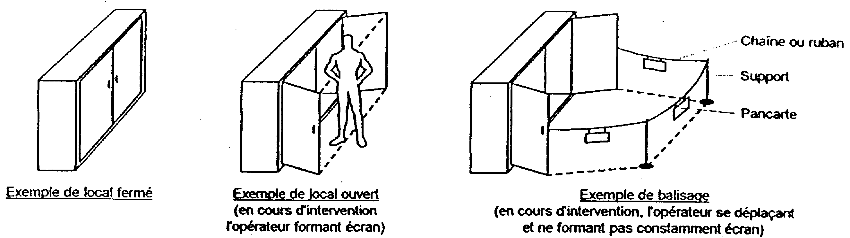

Equipements de protection et de sécurité
- Equipements de protection individuels (E.P.I.)
Pour assurer les différents travaux de maintenance, de mesurage, d’essai ou d’intervention, l’exécutant dispose d’équipement de protection individuel (E.P.I.) qu’il doit obligatoirement utiliser.
L’exécutant doit vérifier avant tout emploi que son matériel de protection individuel est en bon état.
Le casque : Il doit être porté dans les zones où il y a des risques de :
- Chute de l’exécutant d’un niveau supérieur (plus de 3m) ;
- Chute d’objets ;
- Heurt d’obstacles bas ;
- Chocs électriques au niveau de la tête.

L’écran faciale anti-UV : Protège les yeux et le visage contre les Ultra-Violets et les projections de particules en fusion consécutifs aux courts circuits. Il doit obligatoirement être porté :
- Lors des opérations au voisinage ;
- Lors d’interventions sous tension ;
- Lors d’opérations de contrôle, d’essai, de mesurage ;
- A la mise en place de dispositif de mise à la terre.

Les gants isolants : Protègent contre les contacts directs au niveau des mains. Ils doivent obligatoirement être portés dans les mêmes cas que l’écran facial anti-UV et être soumis à une attention particulière :
- Ils doivent être conformes à la norme NF C 18-415
- Ils sont adaptés à la tension de l’installation ;
- Ils ne présentent pas de trous, même petits (vérifier par gonflage) ;
- Ils doivent être rangés dans un emballage prévu à cet effet ;
- L’utilisation de sous gants est obligatoire.
- Equipements de sécurité individuels
Chaque exécutant possède un matériel lui permettant, lors d’un travail ou d’une intervention, de placer l’installation hors tension et d’empêcher sa ré alimentation, de contrôler cette absence de tension et d’intervenir ensuite, éventuellement au voisinage, avec un minimum de risque. Ces équipements sont :
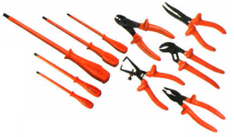
Les outils isolants :
- Protection contre les contacts directs ;
- Protection contre les risques de court circuit.
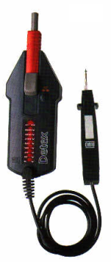
Le vérificateur d’absence de tension :
- Il doit être conforme aux normes NF C 18-310 et NF C 18-311 ;
- Il n’est pas considéré comme un appareil de mesure. Un voltmètre ne peut être utilisé à l’usage de V.A.T. ;
- Il peut être de type lumineux ou sonore ;
- Il doit être adapté à la tension de l’installation à vérifier ;
- L’emploi de gants est obligatoire pour l’utiliser.


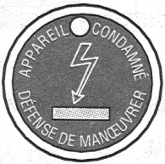
Le cadenas de sécurité :
- Pour condamner l’organe de séparation en position d’ouverture.
Le macaron de consignation :
- Facultatif si la signalisation apparaît sur le cadenas.
- Equipements collectif de sécurité
Ces équipements servent à mettre en sécurité l’exécutant dans son environnement ainsi que les personnes ainsi que les personnes qui ne sont pas impliquées dans le travail ou dans l’intervention sur l’installation. Ce sont :
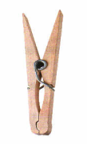
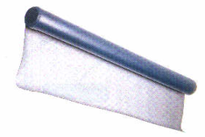
L’écran de protection (nappe isolante) :
- Pour supprimer le voisinage ;
- Mis en place à l’aide de pinces isolantes.
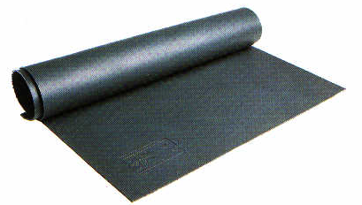
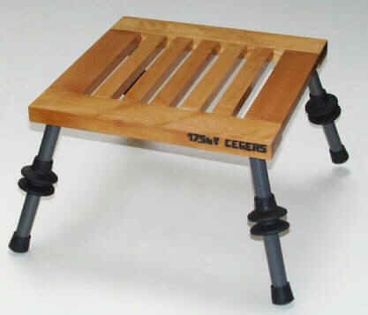
Le tapis ou le tabouret isolant :
- Protection contre les chocs électriques par isolation du sol.
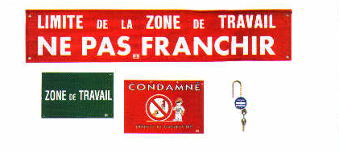
La banderole de balisage
- Pour délimiter la zone de travail
- Doit être accompagnée de pancartes d’avertissement de travaux

Procédure de consignation
- Définitions
Consignation : C’est l’ensemble des dispositions permettant de mettre et de maintenir en sécurité une machine ou une installation de façon qu’un changement d’état soit impossible sans l’action volontaire de tous les intervenants.
Déconsignation : C’est l’ensemble des dispositions permettant de remettre en état de fonctionnement une machine ou une installation préalablement consignés, en assurant la sécurité des intervenants et des exploitants.
- Procédure de consignation : Les quatre étapes indissociables

1 – SEPARER l’ouvrage des sources de tension | 2 – CONDAMNER les organes de séparation
3 - IDENTIFIER l’ouvrage | 4 - VERIFIER l’absence de tension (VAT)*
* Procédure d’utilisation du vérificateur d’absence de tension (VAT) :
- La V.A.T doit être réalisée entre tous les conducteurs actifs.
- On teste le bon fonctionnement de l’appareil avant et après chacune des vérifications d’absence de tension entre deux conducteurs actifs.
Consignation totale : Les étapes 1 à 4 sont sous la responsabilité d’un chargé de consignation.
Consignation partielle : Les étapes 1 et 2 sont sous la responsabilité d’un chargé de consignation ;
Les étapes 3 et 4 sont sous la responsabilité d’un chargé de travaux.

